|  |  |
| --- | --- |
|  |  |
| UÔNG VĂN NHẬT | BỘ CÔNG THƯƠNG  TRƯỜNG ĐẠI HỌC CÔNG NGHIỆP HÀ NỘI  --------------------------------------- |
|  |
| ĐỒ ÁN TỐT NGHIỆP ĐẠI HỌC |
| NGÀNH CÔNG NGHỆ THÔNG TIN |
| XÂY DỰNG WEBSITE BÁN ĐỒ TRANG SỨC VN-STORE  TRÊN NỀN TẢNG LARAVEL |
|  |
| Sinh viên : Uông Văn Nhật  Mã số sinh viên: 2020601959 |
| CBHD :TS. Lê Thị Anh |
| HỆ THỐNG THÔNG TIN |  |
|  |
|  |
|  |
|  |
| Hà Nội – Năm 2024 |
|  |

# LỜI CẢM ƠN

Qua thời gian 4 năm tích lũy và trau dồi kiến thức, rèn luyện kỹ năng tại trường Đại học Công nghiệp Hà Nội, em đã hoàn thành chương trình đạo tạo với các học phần trên lớp. Nhiệm vụ học tập cuối cùng tại trường là thực hiện Đồ án tốt nghiệp, kết quả nghiên cứu của đề tài là thể hiện cho quá trình học tập-rèn luyện đó. Quãng thời gian ấy tuy không dài nhưng có ý nghĩa vô cùng với cá nhân em, với tình cảm sâu sắc, chân thành, cho phép em được bày tỏ lòng biết ơn sâu sắc đến gia đình và bạn bè đã luôn đồng hành, khích lệ, động viên, tạo điều kiện giúp đỡ em xuyên suốt quá trình học tập và nghiên cứu đề tài.

Em cũng xin phép gửi tới các thầy cô khoa Công nghệ thông tin trường Đại học Công nghiệp Hà Nội lời chào trân trọng, lời chúc sức khỏe và lời cảm ơn sâu sắc. Với sự quan tâm, dạy dỗ, chỉ bảo tận tình chu đáo của thầy cô, đến nay em đã có thể hoàn thành đề tài: **“Xây dựng website bán đồ trang sức VN-store trên nền tảng Laravel”.**

Đặc biệt em xin gửi lời cảm ơn chân thành nhất tới giảng viên – TS. Lê Thị Anh đã tận tình, nhiệt tình quan tâm giúp đỡ, hướng dẫn em hoàn thành đề tài này trong thời gian qua.

Với điều kiện thời gian cũng như kinh nghiệm còn hạn chế, trong quá trình hoàn thành đồ án tốt nghiệp không thể tránh được những thiếu sót. Em rất mong nhận được sự chỉ bảo, đóng góp ý kiến của các thầy cô để em có điều kiện bổ sung, nâng cao trình độ bản thân hơn nữa để có thể đưa kiến thức đã lĩnh hội được vào những công việc và lĩnh vực thực tế trong tương lai.

*Em xin chân thành cảm ơn!*

Uông Văn Nhật

# LỜI NÓI ĐẦU

Trong thời đại số hóa hiện nay, công nghệ thông tin đã trở thành nền tảng của sự phát triển kinh tế và xã hội. Cùng với đó, thương mại điện tử đang ngày càng khẳng định vai trò quan trọng trong việc thay đổi thói quen mua sắm của người tiêu dùng và mở ra nhiều cơ hội mới cho các doanh nghiệp. Điều này đã tạo động lực cho em khi quyết định tìm hiểu và nghiên cứu về những trang web liên quan tới thương mại điện tử qua đó dần tiếp cận được với nhu cầu thực tế của khách hàng.

Đồ án tốt nghiệp này được thực hiện nhằm xây dựng một kênh thông tin hiện đại, thuận tiện, thân thiện, làm cầu nối giữ người tiêu dùng và người bán với thao tác dễ dàng có thể tiếp cận với những thông tin mới và kịp thời nhất.

Em đã tiến hành nghiên cứu sâu rộng về nhu cầu của người dùng, xây dựng cấu trúc hệ thống và triển khai các công nghệ tiên tiến để đảm bảo tính linh hoạt, an toàn và hiệu quả cho website.

Trong báo cáo này, em sẽ trình bày về quá trình phát triển, kiến trúc hệ thống, chức năng sản phẩm, cách thức kiểm thử, đánh giá hiệu suất của sản phẩm.

Để hoàn thành được đồ án tốt nghiệp này, em xin được gửi lời cảm ơn chân thành đến các thầy cô trong khoa Công nghệ thông tin Trường Đại học Công Nghiệp Hà Nội đã tận tình giảng dạy và thúc đẩy em trong suốt quãng thời gian vừa qua. Giảng viên hướng dẫn đề tài – Tiến sĩ Lê Thị Anh, giảng viên Khoa Công nghệ thông tin Trường Đại học Công Nghiệp Hà Nội – đã luôn sẵn lòng giúp đỡ, đưa ra nhiều chỉ dẫn tận tình để giúp em hoàn thành được đồ án.

MỤC LỤC

LỜI CẢM ƠN 1

LỜI NÓI ĐẦU 2

DANH MỤC CÁC CHỮ VIẾT TẮT 5

DANH MỤC BẢNG 5

DANH MỤC CÁC HÌNH VẼ 6

MỞ ĐẦU 8

1. Tên đề tài 8

2. Lý do chọn đề tài 8

3. Mục tiêu của đề tài 8

4. Đối tượng và phạm vi 9

5. Kết quả dự kiến đạt được 9

6. Cấu trúc của đề tài 9

CHƯƠNG 1: TỔNG QUAN 10

1.1. Khảo sát 10

1.2. Công nghệ sử dụng trong dự án 15

1.2.1. JavaScript 15

1.2.2. NuxtJS 15

1.2.3. PHP 17

1.2.4. Laravel 19

1.3. Kết luận chương 1 22

CHƯƠNG 2: PHÂN TÍCH THIẾT KẾ HỆ THỐNG 23

2.1. Tác nhân 23

2.2. Xây dựng biếu đồ Use Case 23

2.2.1. Biểu đồ Use Case tổng quát 23

2.2.2. Đặc tả Use Case 24

2.3. Thiết kế cơ sở dữ liệu 48

2.3.1. Biểu đồ mô tả cấu trúc cơ sở dữ liệu 48

2.3.2. Mô tả cơ sở dữ liệu 49

2.4. Kết luận chương 2 53

CHƯƠNG 3: KẾT QUẢ VÀ KIỂM THỬ 54

3.1. Giao diện 54

3.2. Kiểm thử 63

3.2.1. Kế hoạch kiểm thử 63

3.2.2. Kiểm thử chức năng 63

3.2.3. Kết quả kiểm thử 65

3.3. Kết luận chương 3 65

KẾT LUẬN 66

TÀI LIỆU THAM KHẢO 67

# DANH MỤC CÁC CHỮ VIẾT TẮT

|  |  |  |
| --- | --- | --- |
| STT | Từ viết tắt | Giải thích |
| 1 | Admin | Quản trị viên |
| 2 | CNTT | Công nghệ thông tin |
| 3 | UC | Use case |

# DANH MỤC BẢNG

Bảng 2.3. 1: Bảng sản phẩm 45

Bảng 2.3. 2: Bảng danh mục 45

Bảng 2.3. 3: Bảng hệ thống cửa hàng 45

Bảng 2.3. 4: Bảng sản phẩm 2 (biến thể) 46

Bảng 2.3. 5: Bảng thành phố 46

Bảng 2.3. 6: Bảng huyện 46

Bảng 2.3. 7: Bảng đánh giá 47

Bảng 2.3. 8: Bảng khách hàng 47

Bảng 2.3. 9: Bảng tài khoản 47

Bảng 2.3. 10: Bảng khuyến mãi 48

Bảng 2.3. 11: Bảng hóa đơn 48

Bảng 2.3. 12: Bảng sản phẩm yêu thích 48

Bảng 2.3. 13: Bảng hình ảnh 49

Bảng 2.3. 14: Bảng thông báo 49

Bảng 3.1 Kiểm thử chức năng. 59

# DANH MỤC CÁC HÌNH VẼ

Hình 1. 1: Các thành phần trong Laravel Framework 17

Hình 2. 1. Biểu đồ use case tổng quát 22

Hình 2.2. 1. Biểu đồ use case đăng ký 20

Hình 2.2. 2. Biểu đồ trình tự UC đăng ký 21

Hình 2.2. 3. Biểu đồ use case đăng nhập 22

Hình 2.2. 4. Biểu đồ trình tự đăng nhập 23

Hình 2.2. 5. Biểu đồ use case quên mật khẩu 24

Hình 2.2. 6. Biểu đồ trình tự quên mật khẩu 25

Hình 2.2. 7. Biểu đồ use case xem chi tiết sản phẩm 25

Hình 2.2. 8. Biểu đồ trình tự xem sản phẩm 27

Hình 2.2. 9. Biểu đồ use case tìm kiếm 28

Hình 2.2. 10. Biểu đồ trình tự tìm kiếm sản phẩm 29

Hình 2.2. 11. Biểu đồ use case xem sản phẩm yêu thích 30

Hình 2.2. 12. Biểu đồ trình tự sản phẩm ưa thích 31

Hình 2.2. 13. Biểu đồ use case quản lý giỏ hàng 31

Hình 2.2. 14. Biểu đồ trình tự quản lý giỏ hàng 33

Hình 2.2. 15. Biểu đồ use case thanh toán 34

Hình 2.2. 16. Biểu đồ trình tự thanh toán 35

Hình 2.2. 17. Biểu đồ use case xem giỏ hàng 36

Hình 2.2. 18. Biểu đồ trình tự quản lý đơn hàng khách hàng 37

Hình 2.2. 19. Biểu đồ use case thêm vào giỏ hàng 37

Hình 2.2. 20. Biểu đồ trình tự thêm vào giỏ hàng 38

Hình 2.2. 21. Biểu đồ use case bảo trì sản phẩm 39

Hình 2.2. 22. Biểu đồ trình tự quản lý sản phẩm 41

Hình 2.2. 23. Biểu đồ use case quản lý tài khoản 42

Hình 2.2. 24. Biểu đồ trình tự quản lý tài khoản 44

Hình 2.3. 1 Biểu đồ mô tả cấu trúc cơ sở dữ liệu 44

Hình 3.1. 1 Giao diện đăng nhập 50

Hình 3.1. 2 Giao diện tạo tài khoản 50

Hình 3.1. 3 Giao diện quên mật khẩu 51

Hình 3.1. 4 Giao diện đặt lại mật khẩu 51

Hình 3.1. 5 Giao diện trang chủ 52

Hình 3.1. 6 Giao diện danh mục 52

Hình 3.1. 7 Giao diện quản lý giỏ hàng 53

Hình 3.1. 8 Giao diện thanh toán 53

Hình 3.1. 9 Giao diện thanh toán trực tuyến 54

Hình 3.1. 10 Giao diện xem chi tiết sản phẩm 55

Hình 3.1. 11 Giao diện thống kê 55

Hình 3.1. 12 Giao diện quản lý sản phẩm 56

Hình 3.1. 13 Giao diện thêm sản phẩm 56

Hình 3.1. 14 Giao diện sửa sản phẩm 57

Hình 3.1. 15 Giao diện thêm cửa hàng 58

# MỞ ĐẦU

## 1. Tên đề tài

Đề tài “Xây dựng website bán đồ trang sức VN-store trên nền tảng Laravel”.

## 2. Lý do chọn đề tài

Thị trường đồ trang sức tại Việt Nam đang phát triển mạnh mẽ với nhu cầu ngày càng tăng. Sự tiện lợi và phong phú của các sản phẩm trang sức trực tuyến thu hút ngày càng nhiều khách hàng.

Xây dựng một website chuyên nghiệp và hiệu quả giúp doanh nghiệp tiếp cận một lượng lớn khách hàng tiềm năng mà không bị giới hạn bởi địa lý. Thương mại điện tử mang lại nhiều lợi ích như giảm chi phí vận hành, tối ưu hóa quy trình kinh doanh và cung cấp dịch vụ tốt hơn cho khách hàng.

Một website bán hàng trực tuyến sẽ giúp VN-Store quản lý kho hàng, đơn hàng, khách hàng và các hoạt động marketing một cách dễ dàng và hiệu quả. Qua đó cũng là cơ hội giúp bản thân học tập và phát triển kỹ năng như lập trình web, quản lý cơ sở dữ liệu, bảo mật và tối ưu hóa hiệu suất, …nâng cao kiến thức chuyên môn, thực hành và hoàn thiện các kỹ năng phát triển ứng dụng web.

## 3. Mục tiêu của đề tài

Đề tài: “Xây dựng website bán đồ trang sức VN-store trên nền tảng Laravel” đáp ứng được những mục tiêu:

Tối ưu hóa trải nghiệm người dùng: Tạo ra một giao diện trực quan và dễ sử dụng giúp người dùng dễ dàng tìm kiếm thông tin về các sản phẩm trang sức của cửa hàng VN-store.

Cung cấp thông tin chính xác và toàn diện: Xác định và cập nhật thông tin chi tiết về sản phẩm trang sức, bao gồm thông tin về chất liệu, giá bán, mẫu mã, và các thông tin liên quan.

Kiểm soát an toàn thông tin: Bảo đảm an toàn và bảo mật thông tin cá nhân của người dùng và thông tin liên quan đến y tế theo các tiêu chuẩn an toàn dữ liệu.

## 4. Đối tượng và phạm vi

Đối tượng:

Khách hàng của cửa hàng trang sức VN-store: Người tiêu dùng muốn tìm kiếm thông tin về sản phẩm trang sức, thông tin thị trường hoặc những ưu đãi sản phẩm.

Quản lý và nhân viên cửa hàng: Những người sử dụng để quản lý, cập nhật thông tin và nhận yêu cầu từ khách hàng qua website.

Phạm vi:

Website dành cho khách hàng: Trang web được thiết kế và phát triển để đáp ứng nhu cầu của khách hàng khi họ truy cập vào trang web của cửa hàng VN-store. Nó sẽ cung cấp thông tin chi tiết về sản phẩm, cửa hàng và các thông tin liên quan.

Giao diện quản trị: Một phần quản trị sẽ được tạo ra để quản lý và cập nhật nội dung trên trang web. Điều này sẽ cho phép quản trị viên của cửa hàng VN-store cập nhật thông tin sản phẩm, cập nhật thông tin cửa hàng.

## 5. Kết quả dự kiến đạt được

Xây dựng được website bán trang sức cho cửa hàng VN-store.

## 6. Cấu trúc của đề tài

Trong báo cáo đồ án này, cấu trúc của đề tài được chia thành 3 chương:

* Chương 1: Tổng quan về công nghệ sử dụng trong dự án
* Chương 2: Phân tích hệ thống
* Chương 3: Kết luận

# TỔNG QUAN

## Khảo sát

Hiện nay, những trang website thương mại điên tử được kết hợp với đa dạng ngành nghề và trang sức cũng là mặt hàng đã và đang được ưa chuộng với những cá nhân yêu vẻ đẹp sang trọng. Do vậy, em có thể tham khảo được rất nhiều các chức năng để hình thành lên một website bán trang sức cho cửa hàng VN-store. Bên cạnh đó, em cũng khảo sát nhân viên và chủ cửa hàng bán trang sức này để rút ra được những chức năng cần thiết giúp tối ưu công việc kinh doanh và những nhu cầu của cả cửa hàng lẫn người tiêu dùng. Dưới đây là nội dung cụ thể của phần khảo sát và một số chức năng chính của website:

Phương pháp phỏng vấn

|  |  |
| --- | --- |
| Kế hoạch phỏng vấn | |
| Đối tượng phỏng vấn: Đinh Văn Phúc | Người phỏng vấn: Uông Văn Nhật |
| Địa chỉ: Bắc Từ Liêm, Hà Nội | Thời gian hẹn: 9h00  Thời gian bắt đầu: 9h30  Thời gian kết thúc: 10h30 |
| - Dữ liệu cần thu thập:  Độ hiệu quả của việc sử dụng website bán hàng trực tuyến  Lợi ích khi sử dụng website trong thực tế  Những khó khăn gặp phải trong khi sử dụng  - Thỏa thuận:  Kinh phí dự kiến sản phẩm  Thời gian bàn giao  Bảo hành, bảo trì | - Các yêu cầu đòi hỏi:  Vị trí: nhân viên bán hàng  Trình độ: 12/12  Kinh nghiệm: ít nhất 2 năm |
| Chương trình:  Giới thiệu:  Tổng quan về dự án: Dự án xây dựng website bán đồ trang sức VN-store  Tổng quan về phỏng vấn:  Chủ đề được đề cập  Xin phép được ghi âm:  Chủ đề 1: Đối tượng khách hàng  Tệp khách hàng mà anh (chị) muốn hướng tới là những ai?  Chủ đề 2: Hoạt động trang web  -Anh (chị) hãy cho biết 1 số hoạt động của cửa hàng?  - Các loại mặt hàng hiện có của cửa hàng là gì?  - Quy trình thanh toán và mua hàng của cửa hàng như thế nào?  Chủ đề 3: Rủi ro  - Anh (chị) hãy cho biết 1 số rủi ro không đáng có khi sử dụng website?  - Anh (chị) hãy cho biết mình đã khắc phục nó như thế nào? - Ý kiến của người được hỏi?  Kết thúc (thỏa thuận) | Ước tính thời gian:  1 phút  3 phút  1 phút  10 phút  12 phút  18 phút |
| Dự kiến tổng cộng: 45 phút | |

Phiếu phỏng vấn

|  |  |
| --- | --- |
| Người hỏi: Uông Văn Nhật | Người trả lời: Đặng Quốc Việt |
| Câu hỏi | Ghi chú |
| Câu 1: Bình thường bạn thường quản lý việc bán hàng bằng cách nào? | Trả lời: Tôi thường quản lý bằng Excel, Word hoặc đôi khi tôi thống kê bằng giấy bút |
| Câu 2: Bạn có cảm thấy sử dụng website bán hàng trực tuyến hiện nay có phổ biến không? | Trả lời: Có, tôi thấy hiện tại việc sử dụng website để bán hàng trực tuyến đang dần dần trở lên phổ thông và phố biến hơn nhiều so với các loại hình khác. |
| Câu 3: Hiện nay cửa hàng có bao nhiêu loại mặt hàng, các loại mặt hàng bán chạy nhất là gì? | Trả lời: Hiện nay cửa hàng đang bán đa dạng các loại mặt hàng từ nhẫn, vòng, dây chuyền, lắc tay, khuyên tai,… |
| Câu 4: Hiện nay cửa hàng thường sử dụng cách nào để thống kê doanh số | Trả lời: Thường là sử dụng word và excel để thống kê doanh số, đôi khi sử dụng giấy bút và điện thoại |
| Câu 5: Bạn nghĩ sao về việc quảng bá thương hiệu trên webiste? | Trả lời: Tôi thấy việc này là cần thiết để thương hiệu có thể tiếp cận gần hơn đến với khách hàng |
| Câu 6: Theo bạn, rủi ro khi sử dụng website bán hàng là gì? | Trả lời: Tôi nghĩ đôi khi nói sẽ khó sử dụng cho những ai không am hiểu về công nghệ |
| Câu 7: Bạn có thể chi trả bao nhiêu tiền để xây dựng một website bán hàng? | Trả lời: Tôi nghĩ mình có thể chi trả nhiều nhất là 12 triệu |
| Câu 8: Vậy còn chi phí phát sinh hàng tháng thì sao? | Trả lời: Trong khoảng dưới 1 triệu, tôi nghĩ vậy |
| Đánh giá chung: Cuộc phỏng vấn diễn ra khá suôn sẻ, khách hàng đã có hiểu biết tương đối đầy đủ về phương thức hoạt động và những ưu nhược điểm của hệ thống kinh doanh onlune của cửa hàng. | |

Phiếu điều tra

|  |  |
| --- | --- |
| Câu hỏi | Trả lời |
| Câu 1: Sử dụng website quản lý cửa hàng có phổ biến không? | A: Có  B: Không |
| Câu 2: Sử dụng website quản lý cửa hàng có thực sự mang lại hiệu quả? | A: Có  B: Không |
| Câu 3: Cửa hàng cần bao nhiêu nhân viên để duy trì hoạt động của website? | A: 1 B: 5  C: 10 D: Khác |
| Câu 4: Rủi ro trong việc đánh cắp thống tin trên webisite có cao không? | A: Cao B: Thấp  C: Trung bình D: Ý kiến khác |
| Câu 5: Khách hàng có thể tương tác với bộ phận chăm sóc khách hàng trực tuyến không? | A: Có  B: Không |
| Câu 6: Doanh số bán hàng qua website chiếm bao nhiêu phần trăm? | A: 50% B:70%  C: 80% D: Khác |
| Câu 7: Khách hàng thường sử dụng kiểu thanh toán nào khi mua hàng? | Câu hỏi mở |
| Câu 8: Khách hàng đánh giá và góp ý về giao diện website? | Câu hỏi mở |
| Câu 9: Khoản đầu tư cho một website là bao nhiêu? | Câu hỏi mở |

Các chức năng chính:

* Nhân viên:

+ Đăng ký

+ Đăng nhập

+ Liên hệ

+ Quản lý đơn đặt hàng

+ Quản lý hóa đơn

+ Xem thông tin liên hệ

+ Xem thống kê

* Người quản trị:

+ Đăng nhập

+ Liên hệ

+ Quản lý đơn đặt hàng

+ Quản lý hóa đơn

+ Xem thông tin liên lạc

+ Xem thống kê

+ Quản lý nhân viên

+ Quản lý sản phẩm kinh doanh

+ Quản lý danh mục kinh doanh

+ Quản lý sản phẩm

+ Quản lý danh mục

* Khách hàng:

+ Xem sản phẩm

+ Tìm kiếm sản phẩm

+ Xem giỏ hàng

+ Đặt hàng

## Công nghệ sử dụng trong dự án

### JavaScript

JavaScript là 1 trong 3 ngôn ngữ chính của lập trình web, và nó được dùng phổ biến trong suốt 20 năm qua. Từ thuở sơ khai, nó còn có tên là Mocha (năm 1995), sau đó được đổi thành Mona, Livescript, và cuối cùng là JavaScript như hiện nay.

Tính đến năm 2016, có đến 92% trang web hiện nay đang sử dụng JavaScript, và rất có thể bạn đã dùng qua rất nhiều trang web có sử dụng ngôn ngữ lập trình này.

*JavaScript:*

Thông thường, các trang web sẽ được nhúng trực tiếp JavaScript vào, hoặc sẽ sử dụng file .js để tham chiếu qua. Đây là ngôn ngữ phía máy khách, nghĩa là thay vì xử lý tập lệnh trên server của trang web, nó sẽ được tải về máy của khách truy cập và xử lý trên chính chiếc máy đó.

Cần chú ý, hiện nay có một số trình duyệt web phổ biến cho phép bạn bật/tắt JavaScript theo ý của bạn. Vậy nên, bạn cần biết những trang web mà bạn muốn truy cập sẽ bị ảnh hưởng như thế nào nếu như không có JavaScript hoạt động, từ đó sẽ quyết định có bật/tắt nó hay không.

*Ưu điểm của JavaScript:*

Đối với lập trình viên: Đây là ngôn ngữ dễ học, dễ để phát hiện và sửa lỗi hơn. Lập trình viên cũng có thể kiểm tra dữ liệu đầu vào, nhằm giảm bớt công việc kiểm tra thủ công. JavaScript cũng khá linh hoạt, có thể được sử dụng ở nhiều nền tảng, nó có thể được biên dịch bởi HTML từ trình duyệt web.

Đối với khách truy cập: Ta có thể truy cập và tương tác với website hiệu quả hơn. Nhờ đặc tính gọn nhẹ mà chúng sẽ cho phép thực hiện các tác vụ trên trang web nhanh hơn.

### NuxtJS

Nuxt.js là một framework phổ biến được xây dựng trên nền tảng Vue.js, một thư viện JavaScript nổi tiếng cho việc phát triển giao diện người dùng. Mục tiêu của Nuxt.js là tạo điều kiện thuận lợi cho việc phát triển các ứng dụng web hiện đại, đặc biệt là các ứng dụng Vue.js. Nuxt.js mang đến một số tính năng quan trọng và hữu ích giúp tối ưu hóa quá trình phát triển, nâng cao hiệu suất và cải thiện trải nghiệm người dùng.

SSR (Server-Side Rendering): Một trong những tính năng nổi bật của Nuxt.js là hỗ trợ Server-Side Rendering (SSR). Với SSR, các trang web được render trên server trước khi gửi đến client, giúp cải thiện tốc độ tải trang và SEO (tối ưu hóa công cụ tìm kiếm). Điều này đặc biệt quan trọng đối với các ứng dụng web có lượng truy cập lớn và yêu cầu tốc độ tải trang nhanh.

Static Site Generation (SSG): Nuxt.js cũng hỗ trợ Static Site Generation (SSG), cho phép tạo ra các trang web tĩnh từ mã nguồn Vue.js. Các trang web tĩnh thường có hiệu suất cao và bảo mật tốt hơn so với các trang web động, đồng thời dễ dàng triển khai trên các dịch vụ lưu trữ tĩnh.

Cấu trúc dự án rõ ràng: Nuxt.js cung cấp một cấu trúc dự án mặc định rõ ràng và hợp lý, giúp các nhà phát triển dễ dàng tổ chức và quản lý mã nguồn. Điều này bao gồm các thư mục chuẩn như pages, components, layouts, store, và middleware.

Hỗ trợ module mạnh mẽ: Nuxt.js có hệ thống module phong phú, cho phép dễ dàng tích hợp các tính năng như quản lý trạng thái (Vuex), routing, xác thực, và nhiều công cụ khác. Các module này giúp mở rộng chức năng của ứng dụng mà không cần phải cấu hình phức tạp.

Phát triển theo phong cách spa (Single Page Application): Ngoài SSR và SSG, Nuxt.js cũng hỗ trợ phát triển theo kiểu SPA. Điều này giúp các nhà phát triển linh hoạt trong việc lựa chọn phương pháp phát triển phù hợp với nhu cầu của dự án.

Tích hợp tốt với Vue.js: Nuxt.js hoàn toàn tương thích với Vue.js và sử dụng các thành phần Vue, giúp các nhà phát triển Vue.js dễ dàng chuyển sang sử dụng Nuxt.js mà không gặp nhiều khó khăn.

Tối ưu hóa hiệu suất và SEO: Với các tính năng như SSR và SSG, Nuxt.js giúp tối ưu hóa hiệu suất của trang web, cải thiện trải nghiệm người dùng và tăng cường khả năng SEO, giúp các trang web đạt thứ hạng cao hơn trên các công cụ tìm kiếm.

Cộng đồng mạnh mẽ và tài liệu phong phú: Nuxt.js có một cộng đồng người dùng lớn và sôi động, cùng với tài liệu phong phú và chi tiết, giúp các nhà phát triển dễ dàng tiếp cận và giải quyết các vấn đề trong quá trình phát triển.

### PHP

PHP là từ viết tắt của thuật ngữ Personal Home Page (hiện nay là Hypertext Preprocessor). Đây là một dạng mã lệnh hoặc một chuỗi ngôn ngữ kịch bản. Trong đó, ngôn ngữ PHP chủ yếu được phát triển để dành cho những ứng dụng nằm trên máy chủ. Mỗi khi các lập trình viên PHP viết các chương trình thì các chuỗi lệnh sẽ được chạy ở trên server, từ đó sinh ra mã HTML. Nhờ vậy mà những ứng dụng trên các website có thể chạy được một cách dễ dàng.

Ngôn ngữ PHP thông thường sẽ phù hợp với việc lập trình website bởi nó có thể dễ dàng kết nối với các website khác có sử dụng HTML để chạy trên các trình duyệt web. Vì vậy, đây là ngôn ngữ lập trình được người dùng đánh giá là khá dễ đọc. Ngôn ngữ PHP cũng trở thành ngôn ngữ web dev phổ biến mà các lập trình viên phải học trước khi bắt đầu vào nghề.

*Vai trò của ngôn ngữ lập trình PHP :*

Thiết lập các chương trình cho hệ thống máy chủ: Ứng dụng chủ yếu của PHP đó chính là việc xây dựng nên các chương trình dành cho các server máy chủ. Để có thể viết nên các chương trình chạy được trên máy chủ thì các lập trình viên sẽ phải thực hiện các công việc như: xây dựng máy chủ web, phân tích cú pháp ngôn ngữ lập trình PHP, trình duyệt web. Các lập trình viên có thể xây dựng output này bằng các trình duyệt web phổ biến.

Tạo các dòng tập lệnh: Các ngôn ngữ PHP Dev có thể tạo nên dòng tập lệnh để chạy các chương trình PHP mà không cần bất cứ một máy chủ nào. Lập trình này được sử dụng trên các hệ điều hành như: Các trình lập tác vụ trên Windows, Linux.

Xây dựng ứng dụng làm việc: Từ những điểm mạnh vốn có của PHP, có thể đây chưa là phương thức tốt nhất để xây dựng ứng dụng phần mềm nhưng nếu như muốn đi sâu hơn vào tạo lập phần mềm từ PHP thì bạn cũng có thể sử dụng PHP – GTK như một ngôn ngữ nền tảng để xây dựng phần mềm của riêng mình. PHP – GTK là nhánh mở rộng của ngôn ngữ lập trình này, nó cũng không có sẵn trong các phiên bản hiện nay.

Hỗ trợ cho một loại cơ sở dữ liệu khác nhau: Đây chính là ứng dụng mạnh nhất của PHP. Nếu trang web được hỗ trợ cơ sở dữ liệu tốt sẽ giúp ích rất nhiều đến việc vận hành cũng như backup dữ liệu nếu không may xảy ra tình huống tấn công an ninh mạng xảy ra.

Hiện nay, ngôn ngữ PHP được sử dụng trên hầu hết các hệ điều hành phổ biến trên thị trường như: Microsoft Windows, Linux, macOS…. Vì vậy, các DEV có thể tự quyết định, lựa chọn cho mình một hệ điều hành tự lập trình. Như vậy, ngôn ngữ lập trình PHP đã mang lại rất nhiều lợi ích cho hoạt động công nghệ thông tin hiện nay.

*Ưu điểm của PHP:*

Sử dụng mã nguồn mở: Việc cài đặt cũng như sử dụng ngôn ngữ lập trình PHP rất dễ dàng và hoàn toàn miễn phí dành cho tất cả mọi người. Vì vậy nên ngôn ngữ này luôn được cài đặt rất nhiều trên các Web Server như: IIS, Apache, Nginx.

Có tính cộng đồng cao: Do PHP là mã nguồn mở, lại dễ sử dụng nên ngôn ngữ này được ưa chuộng từ cộng đồng các lập trình viên. Cộng đồng ngôn ngữ này rất rộng rãi và đảm bảo được tính chất lượng. Đã có không ít diễn đàn, Blog, website trong và ngoài nước giải thích về ngôn ngữ này nên khả năng tiếp cận của mọi người sẽ dễ dàng và nhanh chóng hơn.

Hệ thống thư viện phong phú: Do lượng người dùng nhiều nên thư viện của ngôn ngữ PHP ngày càng được phát triển và mở rộng. Với thư viện Code hay hàm phong phú sẽ giúp cho việc học tập hoặc viết các ứng dụng PHP trở nên dễ dàng và nhanh chóng. Do đó, đây chính là đặc điểm làm cho ngôn ngữ này trở nên nổi bật. Ngôn ngữ PHP có thể kết hợp với những cơ sở dữ liệu lớn hơn như: Oracle, MySQL, Cassandra.

Tính bảo mật: Do đây là mã nguồn mở, đồng thời được sự hỗ trợ của cộng đồng các lập trình nên ngôn ngữ lập trình PHP sẽ an toàn khi sử dụng. Khi kết hợp với kỹ thuật bảo mật ở các tầng khác nhau thì ngôn ngữ lập trình sẽ chắc chắn và đảm bảo được hoạt động của website.

### Laravel

*Khái niệm:*

Laravel Framework là một mã nguồn mở được tạo ra để dành cho việc phát triển các ứng dụng web theo kiến trúc MVC dựa trên Symfony PHP Framework.

Một số tính năng có thể kể đến của Laravel Framework đó là:

Sử dụng hệ thống đóng gói module;

Quản lý package (Composer);

Hỗ trợ nhiều hệ quản trị cơ sở dữ liệu quan hệ (MySQL, MariaDB, SQLite, PostgreSQL,…);

Các tiện ích hỗ trợ triển khai và bảo trì ứng dụng…

Các thành phần:

Lược đồ dưới đây cho ta biết khải quát cấu trúc của Framework Laravel

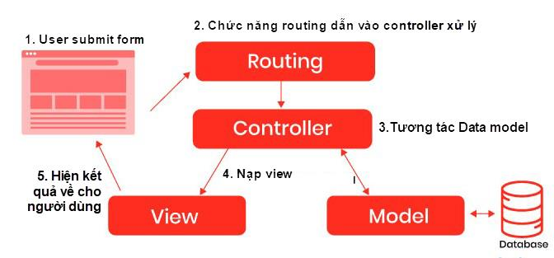

Hình 1. 1: Các thành phần trong Laravel Framework

*MVC:*

Là cách viết tắt của cụm từ “Model-View-Controller”. MVC chia thành ba phần được kết nối với nhau và mỗi thành phần đều có một nhiệm vụ riêng của nó và độc lập với các thành phần khác.

MVC chia làm 3 thành phần:

Model (dữ liệu): Quản lý xử lý dữ liệu;

View (giao diện): No display data for user;

Controller (bộ điều khiển): Điều khiển sự tương tác của hai thành phần Model và View.

Routing

Định tuyến các URL đến các hàm xử lý tương ứng.

MiddleWare

Xử lý các yêu cầu trước khi chúng được xử lý bởi các hàm xử lý chính.

Controllers

Xử lý các yêu cầu và trả về các kết quả tương ứng.

Views

Hiển thị dữ liệu cho người dùng.

Blade Template Engine

Cung cấp cú pháp để tạo ra các mẫu HTML.

Eloquent ORM

Cung cấp một cách tiện lợi để truy vấn cơ sở dữ liệu.

Artisan CLI

Cung cấp một số lệnh để giúp bạn tạo ra các thành phần của ứng dụng.

*Đặc điểm của Laravel Framework:*

Sau đây là một số những đặc điểm chính giúp Laravel Framework nổi bật hơn so với các Web Framework khác.

Tính quản lý phụ thuộc (Dependency Management): Đây là tính năng tốt nhất của Laravel giúp quản lý các class phụ thuộc, loại bỏ những class được lập trình cứng và dễ bị tấn công bằng cách sử dụng một số công cụ như Composer.

Tính Module: Bạn có thể phân chia các logic nghiệp vụ thành nhiều module khác nhau, tất cả chúng sẽ cùng hoạt động để giúp website hoạt động. Nhờ có tính năng này, bạn có thể phát triển ứng dụng quy mô lớn một cách dễ dàng.

Tính xác thực: Đây là một tính năng không thể thiếu với bất kỳ trang web hiện đại nào. Đối với Laravel, bạn chỉ cần chạy một lệnh đơn giản là đã tạo được một hệ thống xác thực với đầy đủ chức năng.

Tính năng Caching: Caching (bộ nhớ đệm) là kỹ thuật lưu trữ dữ liệu tạm thời và có thể lấy ra một cách nhanh chóng. Tính năng này được sử dụng để nâng cao hiệu suất của website. Laravel lưu trữ hầu hết tất cả dữ liệu từ View đến routes. Nhờ đó giúp Laravel giảm thời gian xử lý và tăng hiệu suất.

Tính định tuyến (Routing): Định tuyến Laravel được sử dụng để tạo ra ứng dụng tĩnh một cách dễ dàng. Bạn có thể phân nhóm các routes, đặt tên cho chúng và áp dụng các bộ lọc, liên kết mô hình dữ liệu của bạn với chúng. Các routes của Laravel còn có thể được dùng để tạo các URL thân thiện với công cụ tìm kiếm.

Kiểm thử và gỡ lỗi: Laravel đi kèm với PHPUnit để giúp kiểm thử các ứng dụng. Laravel được xây dựng với khả năng kiểm thử đơn vị, do đó nó hỗ trợ kiểm thử và gỡ lỗi.

Tính năng Database Query Builder: Tính năng này của Laravel cung cấp một cách thuận tiện để tạo các truy vấn cơ sở dữ liệu. Nó đi kèm với vô số chức năng giúp bạn có thể sử dụng để lọc dữ liệu của mình.

Tính năng File System: Laravel cung cấp hỗ trợ nhiều hệ thống thông tin. Bạn có thể chọn hệ thống mình muốn sử dụng bằng cách thay đổi các tùy chọn trong tệp config/filesystems.php.

Tính năng Envoy: Bạn có thể chạy các tác vụ phổ biến nhất trên máy chủ từ xa trong ứng dụng của mình.

Tính năng địa phương hóa: Laravel cho phép bạn tạo ứng dụng đa ngôn ngữ đồng thời khi xây dựng website của mình. Bạn có thể truy cập chuỗi các ngôn ngữ khác nhau bằng cách sử dụng trình trợ giúp.

*Ưu điểm của Laravel:*

Sử dụng các tính năng mới nhất của PHP như Namespaces, Interfaces, Overloading, Anonymous function và Shorter array syntax;

Nguồn tài nguyên vô cùng lớn và sẵn có;

Tích hợp với dịch vụ Email;

Tốc độ xử lý nhanh;

Dễ dàng sử dụng, và có sự hỗ trợ đông đảo đến từ cộng đồng người dùng;

*Tính bảo mật cao:*

* Sử dụng PDO để chống lại tấn công SQL Injection và sử dụng một Field Token ẩn để chống lại tấn công kiểu CSRF;
* Mặc định đều được Laravel Escape các biến được đưa ra View mặc định. Do đó có thể tránh được tấn công XSS.

## Kết luận chương 1

Trong chương 1, em đã trình bày về việc khảo sát và các nghiên cứu về công nghệ sử dụng trong dự án qua đó nắm được cơ bản yêu cầu, mô hình và những công nghệ bản thân sẽ áp dụng để xây dựng nên website bán đồ trang sức VN-store.

# PHÂN TÍCH THIẾT KẾ HỆ THỐNG

## Tác nhân

Hệ thống Website bán đồ trang sức VN-store có hau tác nhân (Actor) chính là: Quản trị viên, Khách hàng được thể hiện chi tiết trong Bảng 2.1.

Bảng 2. 1: Mô tả UC cho từng tác nhân

|  |  |
| --- | --- |
| Tác nhân (Actor) | Use Case |
| Quản trị viên(admin) | Đăng nhập, quên mật khẩu, tạo tài khoản, quản lý vai trò, quản lý người dùng, quản lý sản phẩm, quản lý danh mục, quản lý đơn hàng, cấu hình giao diện. |
| Khách hàng | Đăng nhập, đăng ký, quên mật khẩu, tạo tài khoản, quản lý giỏ hàng tìm kiếm sản phẩm, xem sản phẩm, đặt hàng thanh toán trực tuyến,… |

## Xây dựng biếu đồ Use Case

### Biểu đồ Use Case tổng quát

Sơ đồ UC tổng quát được mô tả hình 2.1.



Hình 2. 1. Biểu đồ use case tổng quát

### Đặc tả Use Case

#### Mô tả use case Đăng ký

1. Biểu đồ UC



Hình 2.2. 1. Biểu đồ use case đăng ký

1. Đặc tả UC

Tên của use case: Đăng ký

Use case này cho phép khách hàng đăng ký tài khoản

* Luồng sự kiện:
  + Luồng cơ bản:

1.Use case này bắt đầu khi khách hàng kích chuột vào “Đăng ký”- bên cạnh thanh tìm kiếm bên phải trên đầu trang chủ website. Hệ thống sẽ hiển thị giao diện đăng ký tài khoản mới để cho khách hàng đăng ký tài khoản.

2. Khi khách hàng nhập vào Họ và Tên, Số điện thoại, Email, Mật Khẩu, Xác nhận mật khẩu, Xác nhận Đăng kí nhận thông tin. Sau khi nhập xong khách hàng kích vào nút “Đăng ký” thị hệ thống sẽ tạo một tài khoản mới cho khách hàng và lưu thông tin vào bảng TAIKHOAN và bảng KHACHHANG. Use case kết thúc.

* + Luồng rẽ nhánh:

1. Sai email/Mật khẩu nhập không khớp. Tại bước 2 trong luồng cơ bản, nếu khách hàng nhập vào một email sai thì hệ thống sẽ hiển thị lên thông báo “email không tồn tại” hoặc xác nhận lại mật khẩu không đúng thì hệ thống sẽ hiển thị lên một thông báo lỗi “mật khẩu không trùng khớp” lên màn hình. Quay lại bước 2 trong luồng cơ bản.

2. Email hoặc tài khoản mạng xã hội đã đăng ký tài khoản. Tại bước 2 trong luồng cơ bản, nếu email hoặc tài khoản facebook đã đăng ký một tài khoản khác rồi thì hệ thống sẽ hiển thị một thông báo lỗi “email đã được đăng ký” hoặc “tài khoản đã được đăng ký” và hiển thị lên màn hình. Quay lại bước 2 trong luồng cơ bản.

3. Tại bất kỳ bước nào trong luồng cơ bản, nếu khống kết nối cơ sở dữ liệu thì hệ thống sẽ hiển thị một thông báo lỗi và use case kết thúc.

Các yêu cầu đặc biệt: Không có.

Tiền điều kiện: Không có.

Hậu điều kiện: Nếu use case thành công, khách hàng sẽ đăng nhập thành công vào hệ thống với trạng thái đã có tài khoản.

Điểm mở rộng: Không có.

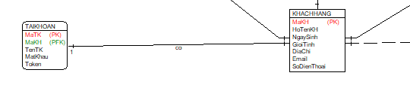Dữ liệu liên quan:

1. Biểu đồ trình tự



Hình 2.2. 2. Biểu đồ trình tự UC đăng ký

#### Mô tả use case Đăng nhập

1. Biểu đồ UC



Hình 2.2. 3. Biểu đồ use case đăng nhập

1. Đặc tả UC

Tên của use case: Đăng nhập

Nếu use case thành công, khách hàng sẽ đăng nhập thành công vào hệ thống với trạng thái đã có tài khoản.

* Luồng sự kiện:
  + Luồng cơ bản:

1. Use case này bắt đầu khi người dùng muốn đăng nhập vào hệ thống, khách hàng kích chuột vào biết tượng “hình người “- bên cạnh thanh tìm kiếm bên phải trên đầu trang chủ website. Hệ thống sẽ hiển thị màn hình yêu cầu nhập tên đăng nhập và mật khẩu.

2. Người dùng nhập tên và mật khẩu sau đó kích vào nút “Đăng nhập” Hệ thống kiểm tra tên đăng nhập, mật khẩu và quyền truy nhập trong bảng TAIKHOAN và hiển thị màn hình hệ thống với các menu tương ứng với quyền. Use case kết thúc.

* + Luồng rẽ nhánh:

1. Tại bước 2 trong luồng cơ bản nếu người dùng nhập sai tên hoặc/và mật khẩu thì hệ thống sẽ hiển thị thông báo lỗi và yêu cầu nhập lại. Người dùng nhập lại để tiếp tục, hoặc kích vào nút “Thoát – Dấu “x” và use case kết thúc.

2. Tại bước 2 trong luồng cơ bản nếu hệ thống không thể kết nối được với cơ sở dữ liệu thì sẽ hiển thị một thông báo lỗi và use case kết thúc.

Các yêu cầu đặc biệt:

Không được nhập sai quá số giới hạn lần nhập.

Tiền điều kiện: Không có.

Hậu điều kiện: Không có.

Điểm mở rộng: Không có.

Dữ liệu liên quan:

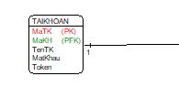

1. Biểu đồ trình tự



Hình 2.2. 4. Biểu đồ trình tự đăng nhập

#### Mô tả use case Quên mật khẩu

1. Biểu đồ UC



Hình 2.2. 5. Biểu đồ use case quên mật khẩu

1. Đặc tả UC

Tên của use case: Quên mật khẩu

Use case cho phép người dùng cài lại mật khẩu cho tài khoản của mình.

* Luồng sự kiện:
  + Luồng cơ bản:

UC này bắt đầu khi khách hàng hoặc admin kích vào nút quên mật khẩu trên màn hình đăng nhập. Hệ thống sẽ hiển thị màn hình quên mật khẩu.

Khách hàng hoặc admin nhập thông tin email vào màn hình quên mật khẩu. Client sẽ gọi API quên mật khẩu từ Server.

Server sẽ gửi mail tới mail dùng để quên mật khẩu. Sau đó sẽ click vào đường link trong mail để đặt lại mật khẩu.

UC kết thúc.

* + Luồng rẽ nhánh:

Yêu cầu đặc biệt: Không có.

Tiền điều kiện: Không có.

Hậu điều kiện: Không có.

Điểm mở rộng: Không có.

Dữ liệu liên quan:



1. Biểu đồ trình tự



Hình 2.2. 6. Biểu đồ trình tự quên mật khẩu

#### Mô tả use case Xem chi tiết sản phẩm

1. Biểu đồ UC



Hình 2.2. 7. Biểu đồ use case xem chi tiết sản phẩm

1. Đặc tả UC

Tên của use case: Xem chi tiết sản phẩm.

Use case này cho phép khách hàng xem chi tiết sản phẩm.

* Luồng sự kiện:
  + Luồng cơ bản:

1. Use case này bắt đầu khi khách hàng kích chuột vào một sản phẩm bất kì nào đó hiển thi trên trang web. Hệ thống sẽ lấy thông tin về hình ảnh của sản phẩm, tên sản phẩm, đơn giá, mã sản phẩm, đánh giá, kích thước, mô tả, thông tin chi tiết… từ bảng SANPHAM, hình ảnh từ bảng HINHANH và hiển thị lên màn hình.

2. Khi khách hàng kích vào một trong các mục sau “Mô tả sản phẩm”, “Thông tin chi tiết” hoặc “Đánh giá của khách hàng” hệ thống sẽ hiển thị mô tả chi tiết, thông tin sản phẩm, đáng giá của sản phẩm từ bảng SANPHAM và bảng DANHGIA tương ứng với từng sản phẩm và hiển thị lên màn hình.

Use case kết thúc.

* + Luồng rẽ nhánh:

1.Tại bước 1 trong luồng cơ bản khi khách hàng di chuột vào mục hình ảnh hệ thống sẽ lấy ảnh minh họa từ bảng SANPHAM, phóng to hình ảnh và hiển thị lên màn hình.

2.Tại bước 2 trong luồng cơ bản, nếu không tìm thấy mô tả, thông tin chi tiết hoặc đánh giá của khách hàng trong bảng SANPHAM thì hệ thống sẽ không hiển thị gì và use case kết thúc.

3.Tại bất kỳ bước nào trong luồng cơ bản, nếu không kết nối được với cơ sở dữ liệu thì hệ thống sẽ hiển thị một thông báo lỗi và use case kết thúc.

Use case kết thúc.

Các yêu cầu đặc biệt: Không có.

Tiền điều kiện: Use case được thực hiện khi có sản phẩm mà hệ thống hiển thị

Hậu điều kiện: Không có.

Điểm mở rộng: Không có.

* Dữ liệu liên quan:

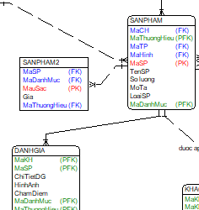

1. Biểu đồ trình tự



Hình 2.2. 8. Biểu đồ trình tự xem sản phẩm

#### Mô tả use case Tìm kiếm

1. Biểu đồ UC



Hình 2.2. 9. Biểu đồ use case tìm kiếm

1. Đặc tả UC

Tên của use case: Tìm kiếm

Use case này cho phép khách tìm các sản phẩm theo tên sản phẩm, tên loại mặt hàng và tên danh mục.

* Luồng sự kiện:
  + Luồng cơ bản:

1. Use case này bắt đầu khi khách hàng nhập từ khóa tìm kiếm vào ô mục tìm kiếm có biểu tượng kính lúp bên cạnh. Hệ thống sẽ truy vấn bảng DANHMUC, SANPHAM rồi hiển thị danh sách các sản phẩm lên màn hình.

2. Tìm kiếm theo sản phẩm: Khi khách hàng nhập tên sản phẩm, hoặc mã sản phẩm vào ô tìm kiếm, hệ thống sẽ truy vấn bảng SANPHAM rồi hiển thị sản phẩm lên màn hình. Use case kết thúc.

3. Tìm kiếm theo danh mục: Khi khách hàng nhập tên danh mục vào ô tìm kiếm, hệ thống sẽ truy vấn bảng DANHMUC và bảng SANPHAM rồi hiển thị danh sách các sản phẩm lên màn hình.

Use case kết thúc.

* + Luồng rẽ nhánh:

1.Tại bước 1 trong luồng cơ bản, khi khách hàng nhập sai tên sản phẩm, sai tên loại mặt hàng hoặc sai tên danh mục thì hệ thống sẽ hiển thị thông báo “Không tìm thấy sản phẩm phù hợp với tiêu chí tìm kiếm”. Quay lại bước 1 trong luồng cơ bản.

2.Tại bất kỳ bước nào trong luồng cơ bản, nếu không kết nối được với cơ sở dữ liệu thì hệ thống sẽ hiển thị một thông báo lỗi và use case kết thúc.

* Các yêu cầu đặc biệt: Không có.
* Tiền điều kiện: Không có
* Hậu điều kiện: Không có.
* Điểm mở rộng: Không có.
* 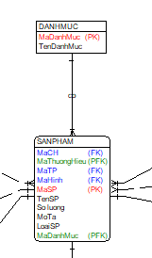Dữ liệu liên quan:

1. Biểu đồ trình tự

Hình 2.2. 10. Biểu đồ trình tự tìm kiếm sản phẩm

#### Mô tả use case Xem sản phẩm yêu thích

1. Biểu đồ UC



Hình 2.2. 11. Biểu đồ use case xem sản phẩm yêu thích

1. Đặc tả UC

Tên của use case: Xem danh sách yêu thích

Use case này cho phép khách hàng xem danh sách các sản phẩm yêu thích.

* Luồng sự kiện:
  + Luồng cơ bản:

1.Use case này bắt đầu khi khách hàng kích vào biểu tượng hình trái tim trên thanh công cụ. Hệ thống sẽ lấy thông tin về các sản phẩm gồm tên sản phẩm, đơn giá từ bảng SPYEUTHICH và ảnh minh họa từ bảng HINHANH và hiển thị lên màn hình.

Use case kết thúc.

* + Luồng rẽ nhánh:

1.Tại bước 1 trong luồng cơ bản, nếu trong mục “Nội dung danh sách yêu thích” không có sản phẩm nào, hệ thống sẽ hiển thị thông báo “Trống”. Use case kết thúc.

2.Tại bất kỳ bước nào trong luồng cơ bản, nếu không kết nối được với cơ sở dữ liệu thì hệ thống sẽ hiển thị một thông báo lỗi và use case kết thúc.

Các yêu cầu đặc biệt: Không có.

Tiền điều kiện: Khách hàng đã đăng nhập tài khoản vào hệ thống.

Hậu điều kiện: Không có.

Điểm mở rộng: Không có.

Dữ liệu liên quan:

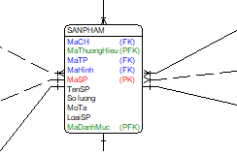

1. Biểu đồ trình tự

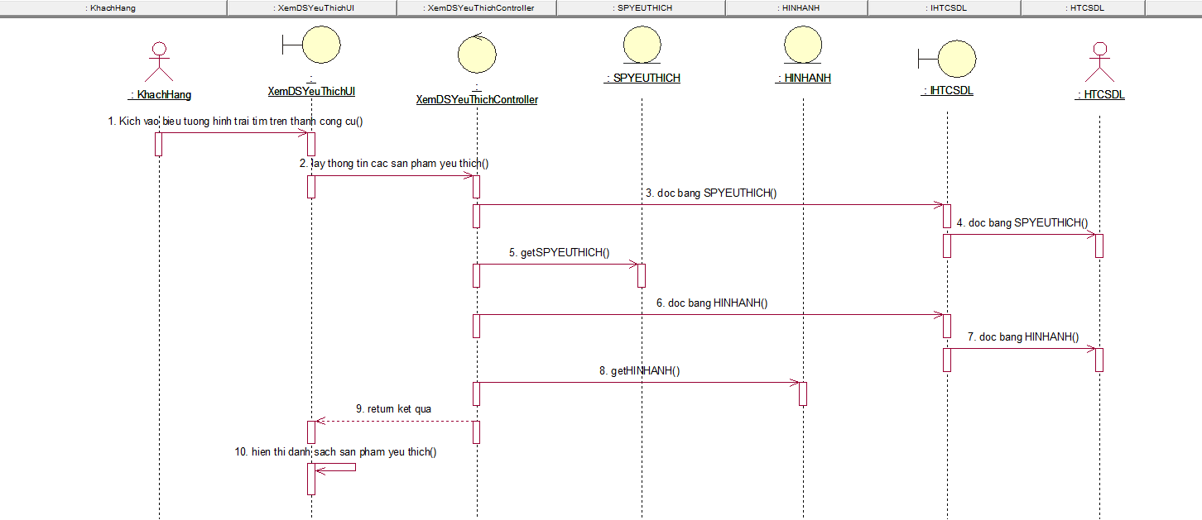

Hình 2.2. 12. Biểu đồ trình tự sản phẩm ưa thích

#### Mô tả use case Quản lý giỏ hàng

1. Biểu đồ UC



Hình 2.2. 13. Biểu đồ use case quản lý giỏ hàng

1. Đặc tả UC

Tên của use case: Quản lý giỏ hàng

Cho phép khách hàng xem chi tiết giỏ hàng và cập nhật giỏ hàng.

* Luồng sự kiện:
  + Luồng cơ bản:

1.Use case bắt đầu khi khách hàng kích chọn nút “Xem giỏ hàng”. Hệ thống sẽ lấy thông tin về sản phẩm, đơn giá, số lượng và tổng tiền từ bảng CHITIETHOADON và hiển thị danh sách các sản phẩm trong giỏ hàng lên màn hình.

2.Khi khách hàng kích nút: “Xóa giỏ hàng” thì hệ thống sẽ xóa bỏ toàn bộ danh sách sản phẩm trong giỏ hàng, usecase kết thúc.

3.Khi khách hàng kích nút: “Thanh toán” hệ thống sẽ chuyển qua usecase thanh toán.

* + Luồng rẽ nhánh:

1.Tại bước 1 của Luồng cơ bản nếu hệ thống không thể hiển thị các thông tin về sản phẩm thì hệ thống thông báo lỗi. Usecase kết thúc

2.Tại bước 3 của Luồng cơ bản nếu giỏ hàng trống thì hệ thống thông báo: “Giỏ hàng của bạn chưa có sản phẩm “. Click “Tiếp tục mua hàng” để quay trở lại giao diện website.

Tại bất kì bước nào của luồng cơ bản, nếu không kết nối được với cơ sở dữ liệu thì hệ thống sẽ thông báo lỗi và usecase kết thúc.

Các yêu cầu đặc biệt: Không có.

Tiền điều kiện: Khách hàng cần đăng nhập vào hệ thống

Hậu điều kiện: Không có.

Điểm mở rộng: Không có.

Dữ liệu liên quan:

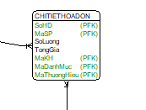

1. Biểu đồ trình tự

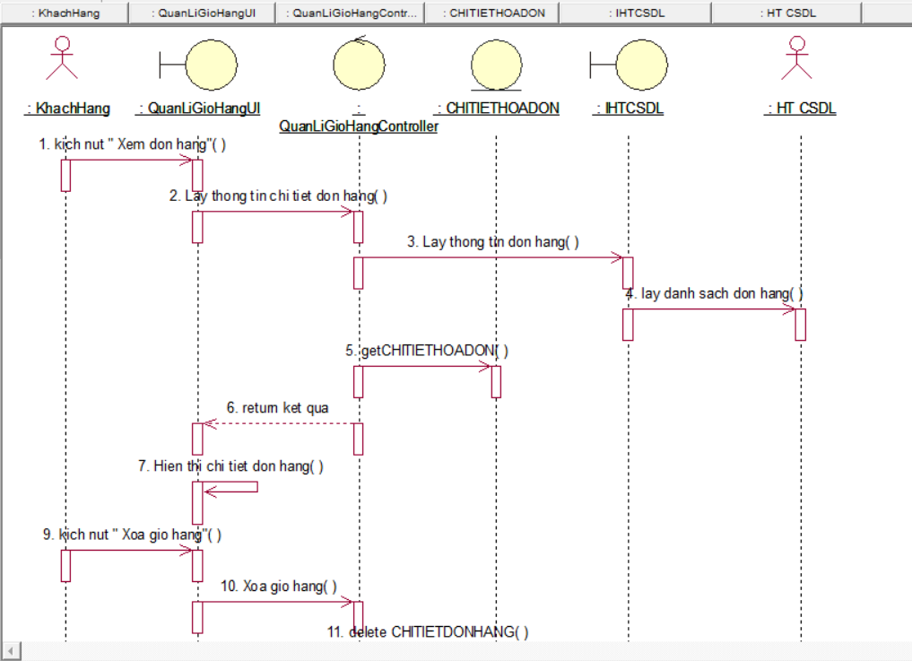

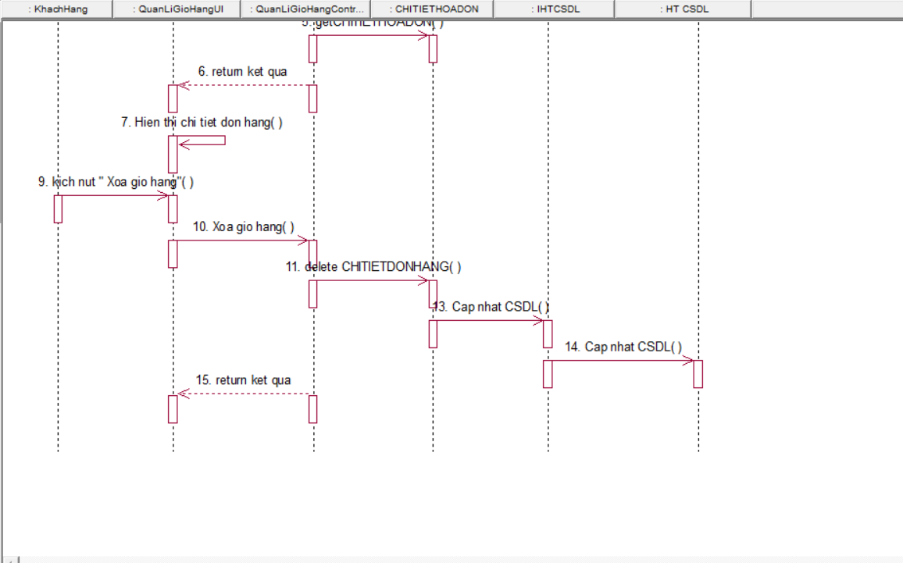

Hình 2.2. 14. Biểu đồ trình tự quản lý giỏ hàng

#### Mô tả use case Thanh toán

1. Biểu đồ UC



Hình 2.2. 15. Biểu đồ use case thanh toán

1. Đặc tả UC

Tên của use case: Thanh toán

Use case này cho phép khách hàng thanh toán đơn hàng.

* Luồng sự kiện:
  + Luồng cơ bản:

1.Use case này bắt đầu khi người dùng kích vào “Thanh toán” sau khi kích vào biểu tượng giỏ hàng. Hệ thống sẽ hiển thị lên màn hình giao diện thanh toán đơn hàng bao gồm địa chỉ thanh toán (họ và tên, số điện thoại, địa chỉ) từ bảng KHACHHANG, hình thức giao hàng, chọn phương thức thanh toán và ghi chú từ bảng HOADON để khách hàng nhập thông tin.

2.Khi khách hàng nhập thông tin người mua và địa chỉ nhận và kích vào nút “Đặt mua”, hệ thống sẽ hiển thị lên màn hình thông báo “Chúc mừng bạn đã thanh toán thành công.”.

Use case kết thúc.

* + Luồng rẽ nhánh:

1.Tại bước 1 trong luồng cơ bản, nếu trong giỏ hàng chưa có sản phẩm nào thì hệ thống sẽ hiển thị thông báo “Bạn chưa có sản phẩm nào trong giỏ hàng” và use case kết thúc.

2.Tại thời điểm bất kỳ của quá trình thực hiện nếu không kết nối được với cơ sở dữ liệu thì hệ thống đưa ra thông báo lỗi và use case kết thúc.

Các yêu cầu đặc biệt: Không có.

Tiền điều kiện: Khách hàng đã đăng nhập tài khoản vào hệ thống.

Hậu điều kiện: Không có.

Điểm mở rộng: Không có.

Dữ liệu liên quan:

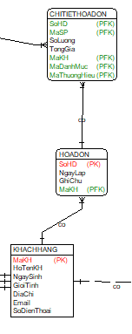

1. Biểu đồ trình tự

Hình 2.2. 16. Biểu đồ trình tự thanh toán

#### Mô tả use case Xem giỏ hàng

1. Biểu đồ UC



Hình 2.2. 17. Biểu đồ use case xem giỏ hàng

1. Đặc tả UC

Tên của use case: Xem giỏ hàng

Cho phép khách hàng xem những mặt hàng mình đã đặt mua.

* Luồng sự kiện:
  + Luồng cơ bản:

1.Use case này bắt đầu khi khách hàng kích vào biểu tượng “Giỏ hàng” trên menu. Hệ thống lấy thông tin của đơn hàng bao gồm: Tên sản phẩm, Ảnh minh họa, Đơn giá từ bảng SANPHAM trong cơ sở dữ liệu và hiển thị danh sách giỏ hàng lên màn hình.

Khách hàng kích chọn ô “Xem Giỏ hàng”, hệ thống sẽ lấy thông tin chi tiết đơn hàng bao gồm: Số hóa đơn, mã sản phẩm, mã sách, số lượng, tổng giá từ bảng CHITIETDONHANG trong cơ sở dữ liệu hiển thị danh sách giỏ hàng lên màn hình.

Usecase kết thúc

* + Luồng rẽ nhánh:

1. Tại bất kì thời điểm nào trong quá trình thực hiện ca sủ dụng nếu không kết nối được với CSDL thì hệ thống sẽ hiển thị thông báo lỗi và ca sử dụng kết thúc.

Các yêu cầu đặc biệt: Không có.

Tiền điều kiện: Khách hàng phải đăng nhập vào hệ thống.

Hậu điều kiện: Không có.

Điểm mở rộng: Không có.

Dữ liệu liên quan:

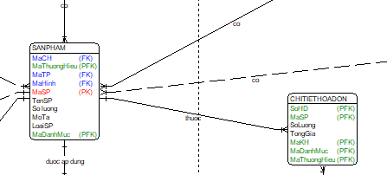

1. Biểu đồ trình tự



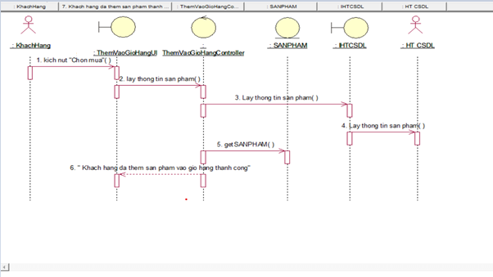

Hình 2.2. 18. Biểu đồ trình tự quản lý đơn hàng khách hàng

#### Mô tả use case Thêm vào giỏ hàng

1. Biểu đồ UC



Hình 2.2. 19. Biểu đồ use case thêm vào giỏ hàng

1. Đặc tả UC

Tên của use case: Thêm vào giỏ hàng

Usecase cho phép khách hàng thêm sản phẩm vào giỏ hàng

* Luồng sự kiện:
  + Luồng cơ bản:

Usecase bắt đầu khi khách hàng ấn nút “Chọn mua” dưới mỗi sản phẩm trên giao diện của trang web, hệ thống sẽ lấy thông tin sản phẩm bao gồm: Tên sản phẩm, đơn giá, ảnh minh họa từ bảng SANPHAM để hiển thị lên màn hình cùng thông báo: “Khách hàng đã thêm sản phẩm vào giỏ hàng thành công”.

Usecase kết thúc.

* + Luồng rẽ nhánh:

Tại bất kì thời điểm nào trong quá trình thực hiện ca sủ dụng nếu không kết nối được với CSDL thì hệ thống sẽ hiển thị thông báo lỗi và ca sử dụng kết thúc.

Các yêu cầu đặc biệt: Không có.

Tiền điều kiện: Khách hàng phải đăng nhập vào hệ thống

Hậu điều kiện: Không có.

Điểm mở rộng: Không có

Dữ liệu liên quan:

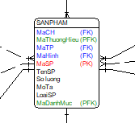

1. Biểu đồ trình tự



Hình 2.2. 20. Biểu đồ trình tự thêm vào giỏ hàng

#### Mô tả use case Bảo trì sản phẩm

1. Biểu đồ UC



Hình 2.2. 21. Biểu đồ use case bảo trì sản phẩm

1. Đặc tả UC

Tên của use case: Bảo trì sản phẩm

Use case này cho phép quản trị viên thêm sản phẩm, sửa thông tin sản phẩm, xóa sản phẩm trên CSDL.

* Luồng sự kiện:
  + Luồng cơ bản:

1.Use case này bắt đầu khi người quản trị kích vào nút “Sản phẩm” trong mục Cập nhật trên thanh menu. Hệ thống sẽ truy vấn bảng SANPHAM, hiển thị danh sách các sản phẩm lên màn hình.

2.Thêm sản phẩm: khi người quản trị nhập thông tin chi tiết về sản phẩm gồm: mã sản phẩm, tên sản phẩm, ảnh minh họa, đơn giá, tình trạng, mô tả, thông tin chi tiết kích thước (chọn trong bảng SANPHAM, mã danh mục (chọn trong bảng DANHMUC) và kích vào nút “Thêm”. Hệ thống sẽ kiểm tra dữ liệu nhập vào và tạo một bản ghi mới trong bảng SANPHAM đồng thời cập nhật sản phẩm này lên danh sách.

3.Sửa thông tin sản phẩm:

Khi người quản trị kích vào nút “Sửa” trên một dòng thông tin về sản phẩm. Hệ thống sẽ hiển thị các trường cho phép người quản lí sửa thông tin của sản phẩm đó.

Người quản trị thay đổi thông tin sản phẩm gồm các thông tin được chỉ ra trong Thêm sản phẩm và kích vào nút “Lưu”. Hệ thống kiểm tra thông tin thay đổi, cập nhật bảng sản phẩm và cập nhật danh sách các sản phẩm.

4.Xóa thông tin sản phẩm: khi người quản trị kích vào nút “Xóa” trên 1 dòng thông tin về sản phẩm. Hệ thống sẽ xóa bản ghi sản phẩm khỏi bảng SANPHAM và cập nhật danh sách.

5.Use case kết thúc: Khi người quản trị đóng cửa sổ.

* + Luồng rẽ nhánh:

1.Tại bước 2 hoặc bước 3b trong luồng cơ bản. Khi thông tin về sản phẩm nhập không đủ thì hệ thống sẽ thông báo lỗi và yêu cầu nhập bổ sung. Người quản trị nhập bổ sung để tiếp tục hoặc kích nút “Bỏ qua” và use case kết thúc.

2.Tại bước 4 trong luồng cơ bản, nếu mã sản phẩm cũng được xóa trong bảng SANPHAM thì hệ thống sẽ thông báo “Xóa sản phẩm thành công” và use case kết thúc.

3.Trong quá trình thực hiện use case nếu hệ thống không thể kết nối được với cơ sở dữ liệu thì sẽ hiển thị một thông báo lỗi và use case kết thúc.

Use case kết thúc

Các yêu cầu đặc biệt: Không có.

Tiền điều kiện: Người quản trị phải đăng nhập với quyền quản trị trước khi thực hiện use case.

Hậu điều kiện: Nếu use case kết thúc thành công thì thông tin về SANPHAM sẽ được cập nhật vào bảng SANPHAM.

Điểm mở rộng: Không có.

Dữ liệu liên quan



1. Biểu đồ trình tự

Hình 2.2. 22. Biểu đồ trình tự bảo trì sản phẩm

#### Mô tả use case Quản lý tài khoản

1. Biểu đồ UC



Hình 2.2. 23. Biểu đồ use case quản lý tài khoản

1. Đặc tả UC

Tên của use case: Quản lý tài khoản

Use case này cho phép quản trị viên quản lý tài khoản khách hàng.

* Luồng sự kiện:
  + Luồng cơ bản:

1. Use case này bắt đầu khi quản trị viên kích vào nút quản lý tài khoản trong thanh menu. Hệ thống sẽ truy vấn bảng TAIKHOAN và hiển thị danh sách các tài khoản lên màn hình.

2. Xem thông tin tài khoản: khi quản trị viên kích vào nút “Xem thông tin tài khoản”. Hệ thống sẽ hiển thị thông tin về tài khoản lên màn hình.

3. Xóa tài khoản:

a. Khi quản trị viên kích vào nút “Xóa” trên một dòng thông tin tài khoản. Hệ thống sẽ hiển thị một màn hình yêu cầu xác nhận xóa.

b. Khi người quản trị kích vào nút “Đồng ý” thì hệ thống sẽ xóa bản ghi tài khoản đó khỏi bảng TAIKHOAN và hiển thị danh sách tài khoản đã cập nhật.

4. Thống kê số lượng tài khoản: khi quản trị viên kích vào nút “Thống kê số lượng”. Hệ thống sẽ tiến hành thống kê số lượng tài khoản có trong bảng TAIKHOAN rồi hiển thị lên màn hình.

5.Use case kết thúc: khi người quản trị đóng cửa sổ.

* + Luồng rẽ nhánh:

1. Tại bước 3b trong luồng cơ bản nếu quản trị viên kích vào nút “Không đồng ý” hệ thống sẽ bỏ qua thao tác xóa và hiển thị danh sách tài khoản trong bảng TAIKHOAN.

2. Tại bước 3b trong luồng cơ bản nếu quản trị viên kích vào nút “Đồng ý”, nếu mã tài khoản còn tồn tại trong bảng TAIKHOAN thì hệ thống sẽ thông báo lỗi “Xóa không thành công” lên màn hình và use case kết thúc.

3. Tại bất kỳ bước nào trong luồng cơ bản, nếu không kết nối được với cơ sở dữ liệu thì hệ thống sẽ hiển thị một thông báo lỗi và use case kết thúc.

Các yêu cầu đặc biệt: Use case này chỉ cho phép quản trị viên thực hiện.

Tiền điều kiện: Người quản trị phải đăng nhập với quyền quản trị trước khi thực hiện use case.

Hậu điều kiện: Nếu use case kết thúc thành công thì thông tin về tài khoản sẽ được cập

nhập trong cơ sở dữ liệu.

Điểm mở rộng:Không có.

Dữ liệu liên quan:



1. Biểu đồ trình tự

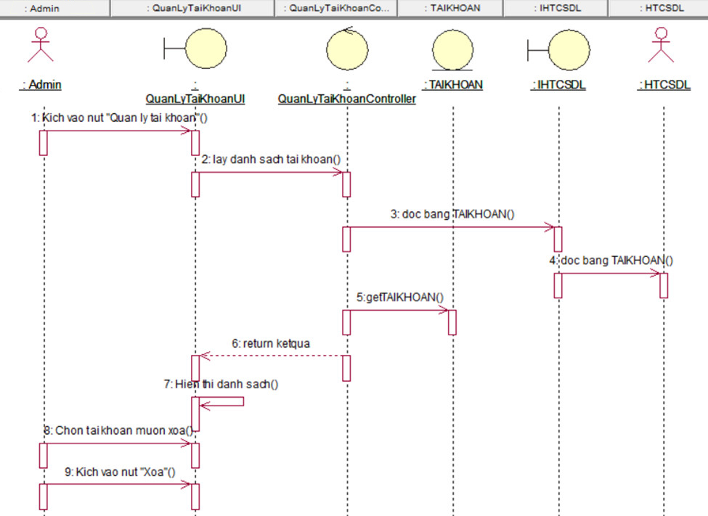

Hình 2.2. 24. Biểu đồ trình tự quản lý tài khoản

## Thiết kế cơ sở dữ liệu

### Biểu đồ mô tả cấu trúc cơ sở dữ liệu

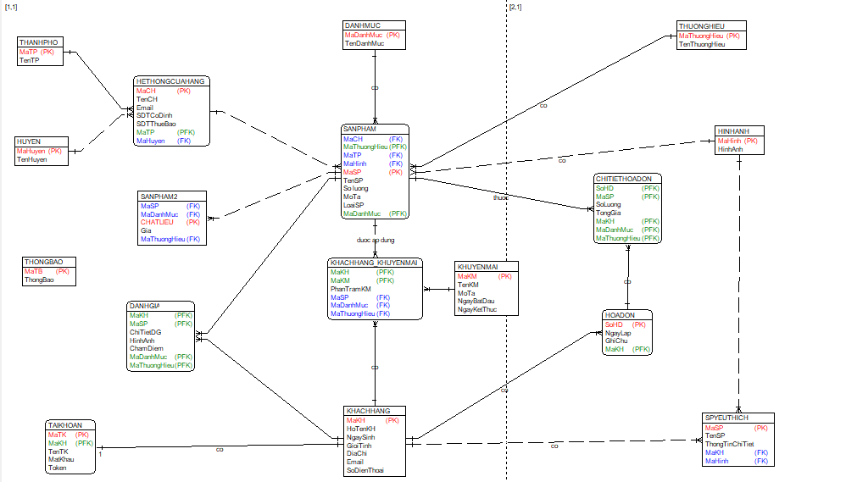

Hình 2.3. 1 Biểu đồ mô tả cấu trúc cơ sở dữ liệu

### Mô tả cơ sở dữ liệu

Bảng 2.3. 1: Bảng sản phẩm

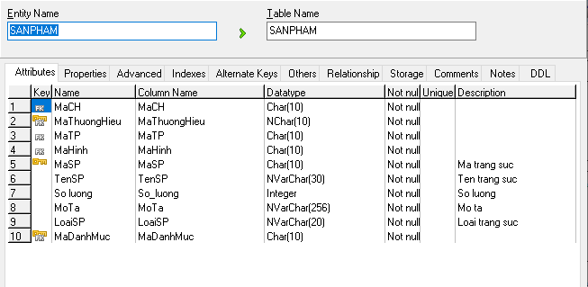

Bảng 2.3. 2: Bảng danh mục

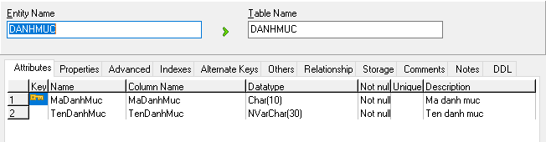

Bảng 2.3. 3: Bảng hệ thống cửa hàng

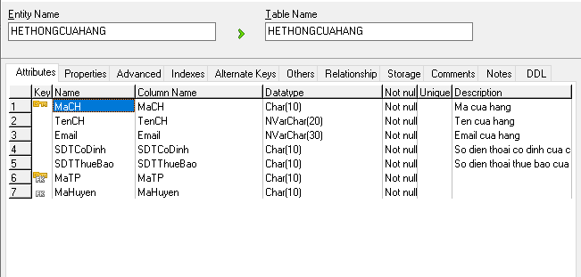

Bảng 2.3. 4: Bảng sản phẩm 2 (biến thể)

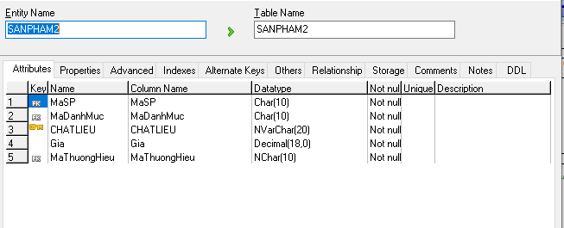

Bảng 2.3. 5: Bảng thành phố

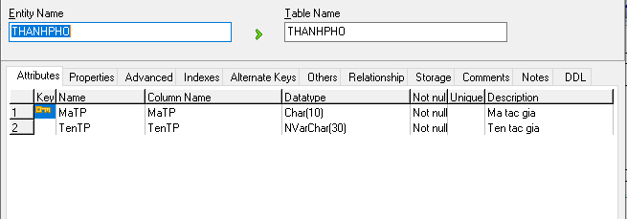

Bảng 2.3. 6: Bảng huyện

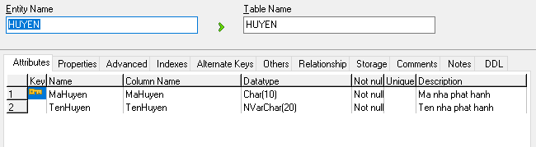

Bảng 2.3. 7: Bảng đánh giá

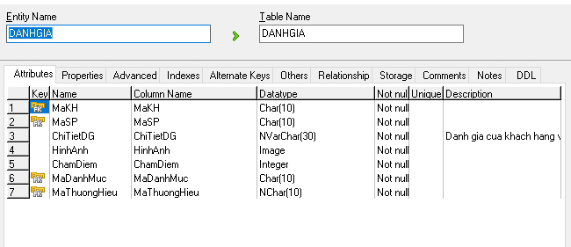

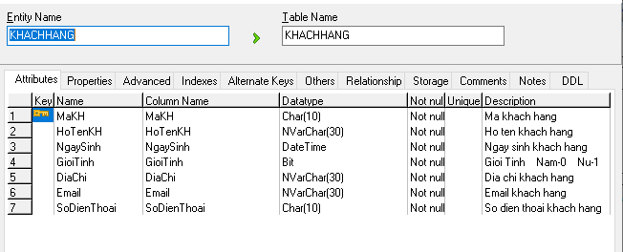Bảng 2.3. 8: Bảng khách hàng

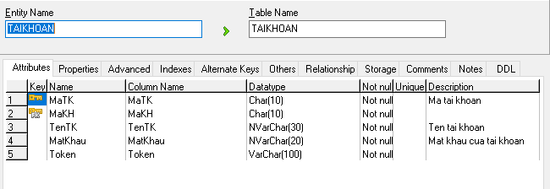Bảng 2.3. 9: Bảng tài khoản

Bảng 2.3. 10: Bảng khuyến mãi

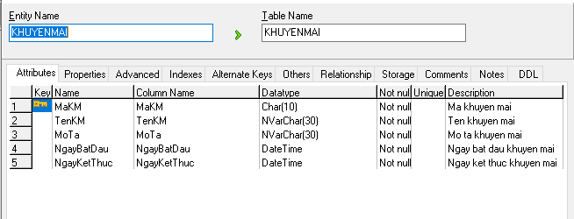

Bảng 2.3. 11: Bảng hóa đơn

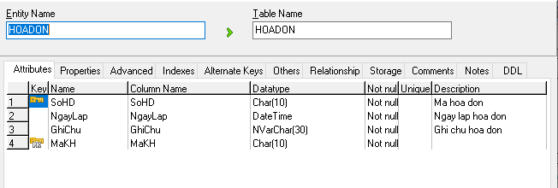

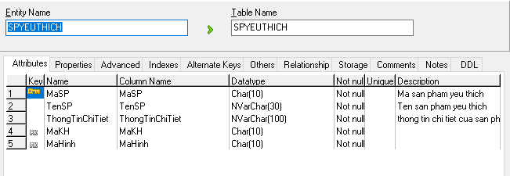Bảng 2.3. 12: Bảng sản phẩm yêu thích

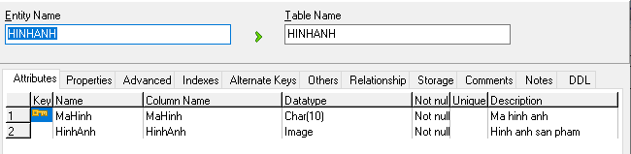Bảng 2.3. 13: Bảng hình ảnh

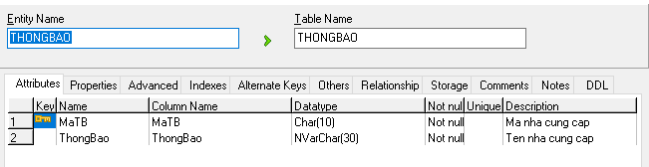Bảng 2.3. 14: Bảng thông báo

## Kết luận chương 2

Trong chương 2, em đã trình bày các nghiên cứu và phân tích của em về hệ thống website bán đồ trang sức cho cửa hàng VN-store bao gồm: các tác nhân, biểu đồ use case tổng quát, đặc tả use case và mô tả cơ sở dữ liệu.

# KẾT QUẢ VÀ KIỂM THỬ

## Giao diện

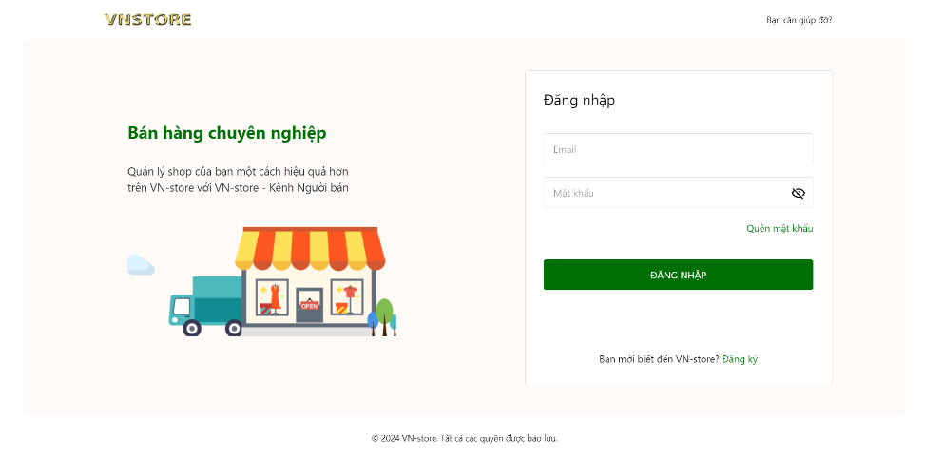

Hình 3.1. 1 Giao diện đăng nhập

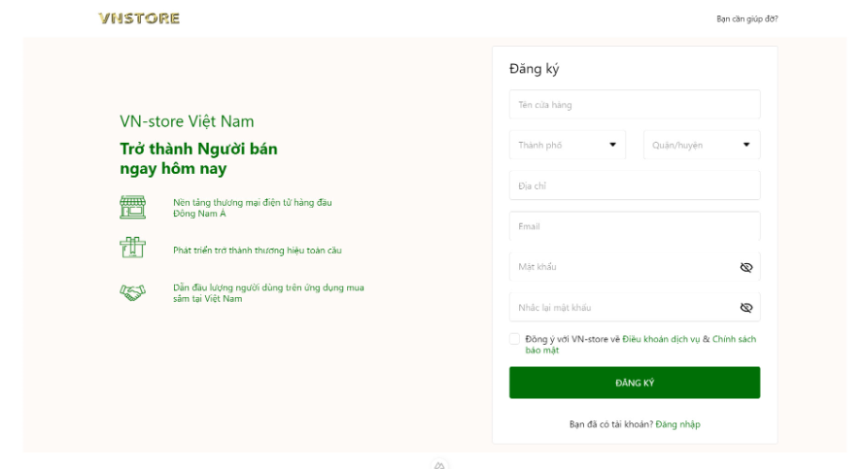

Hình 3.1. 2 Giao diện tạo tài khoản

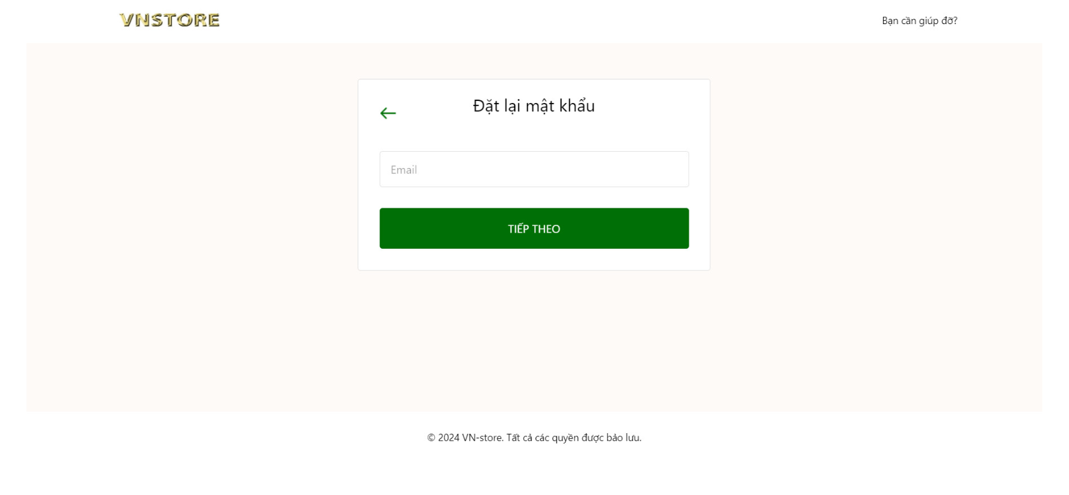

Hình 3.1. 3 Giao diện quên mật khẩu



Hình 3.1. 4 Giao diện đặt lại mật khẩu

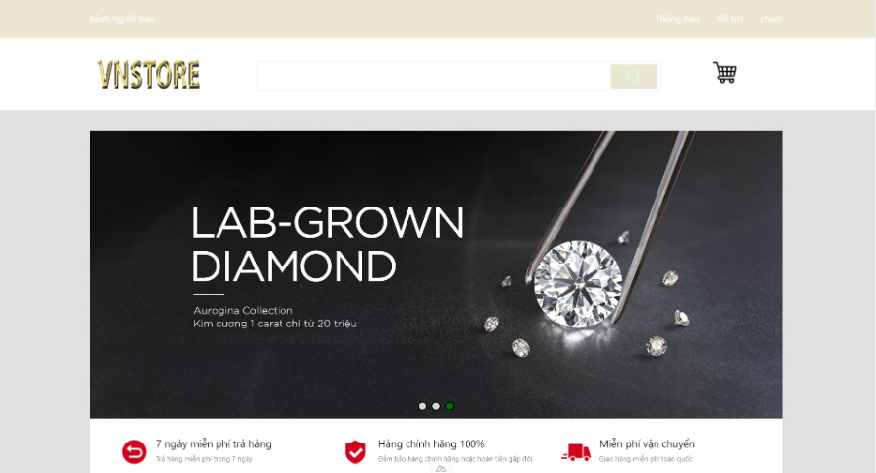

Hình 3.1. 5 Giao diện trang chủ

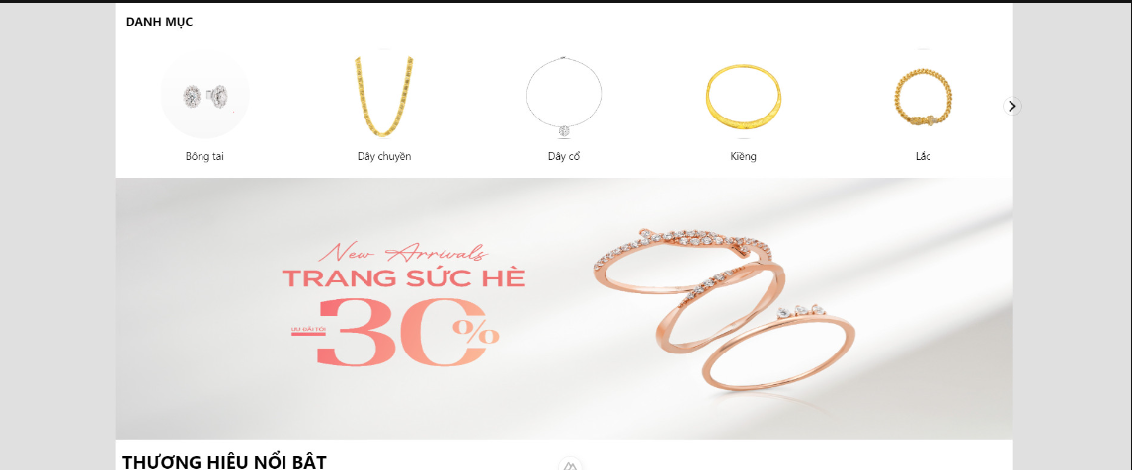

Hình 3.1. 6 Giao diện danh mục

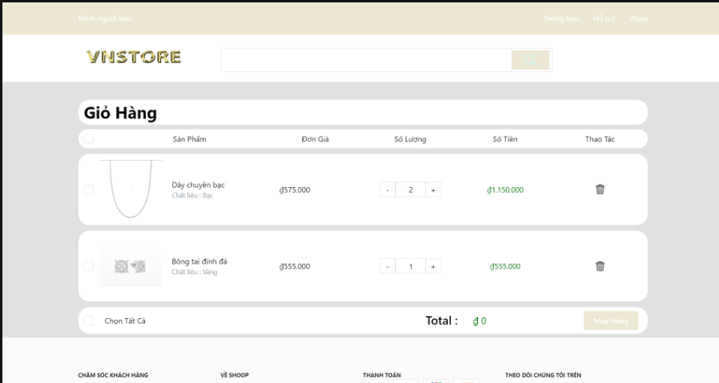

Hình 3.1. 7 Giao diện quản lý giỏ hàng

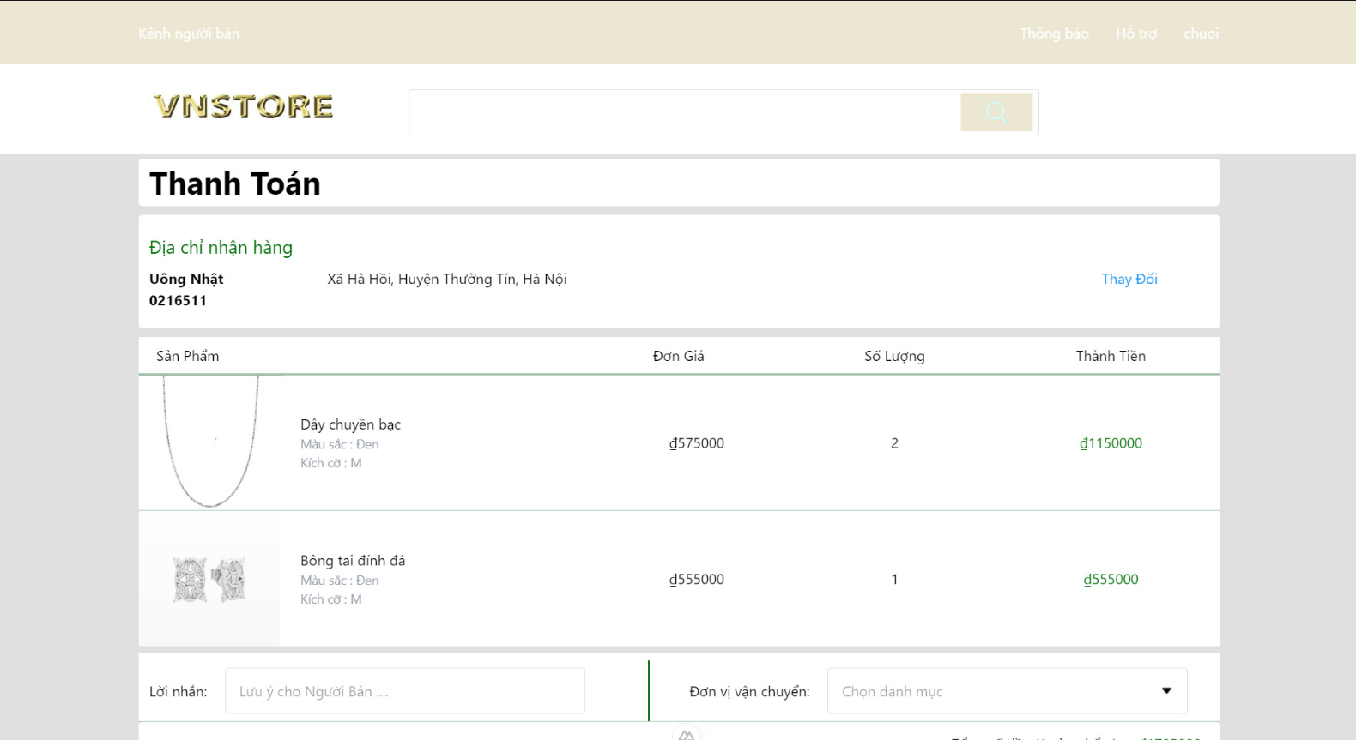

Hình 3.1. 8 Giao diện thanh toán

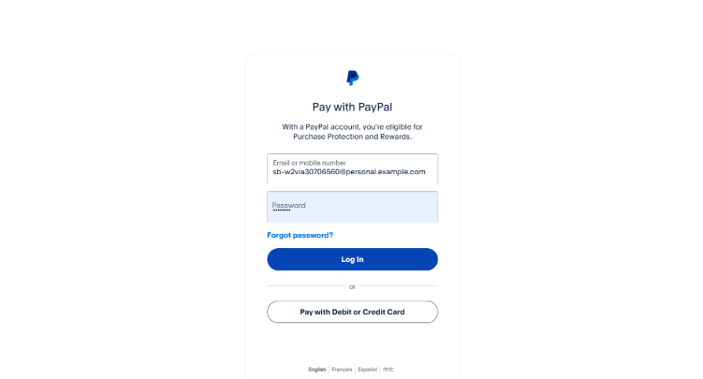

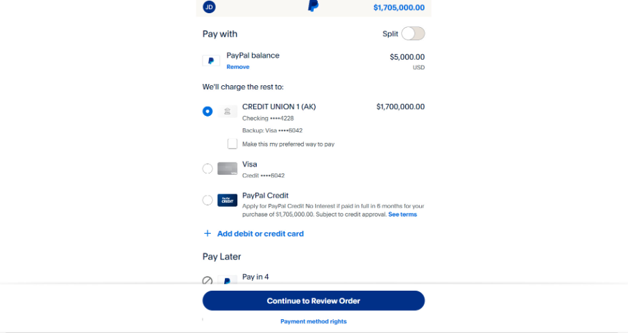



Hình 3.1. 9 Giao diện thanh toán trực tuyến

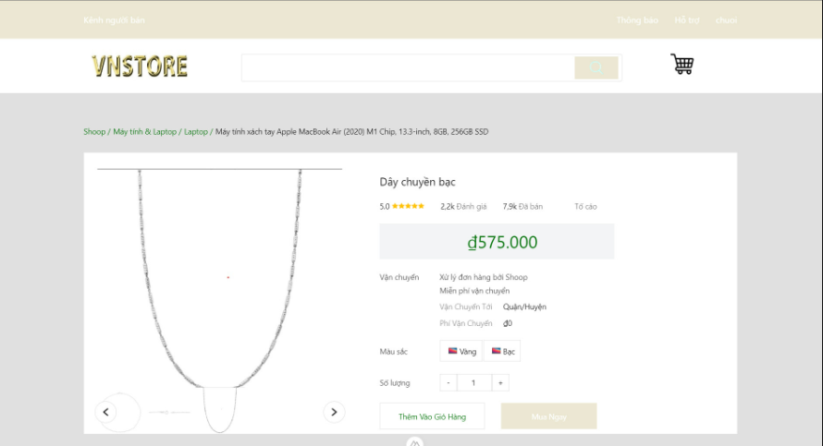

Hình 3.1. 10 Giao diện xem chi tiết sản phẩm

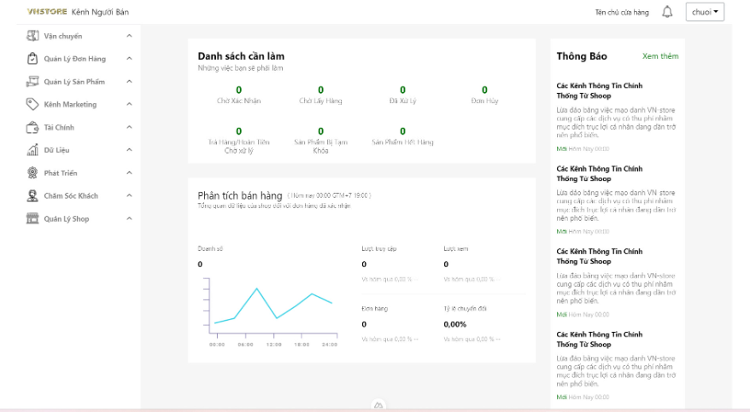

Hình 3.1. 11 Giao diện thống kê

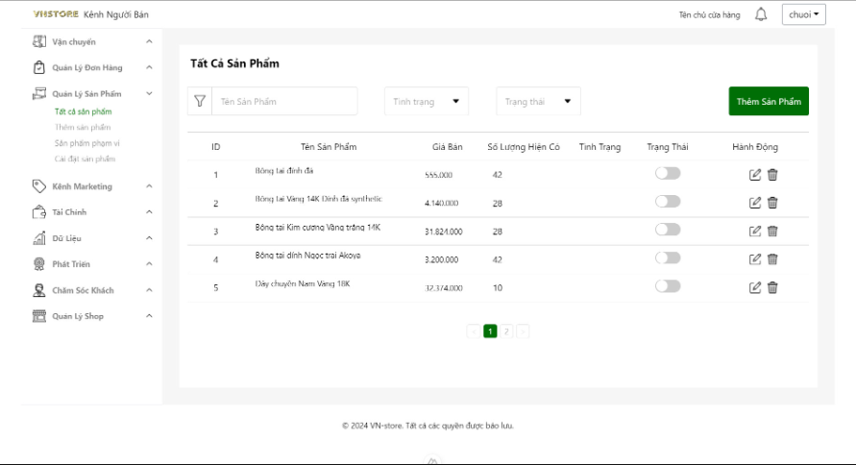

Hình 3.1. 12 Giao diện quản lý sản phẩm

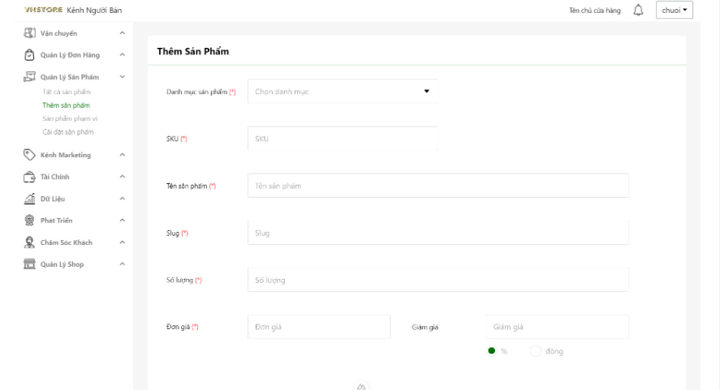

Hình 3.1. 13 Giao diện thêm sản phẩm

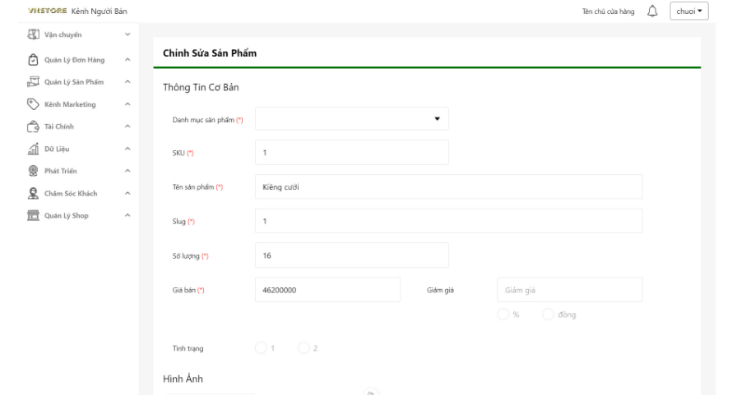

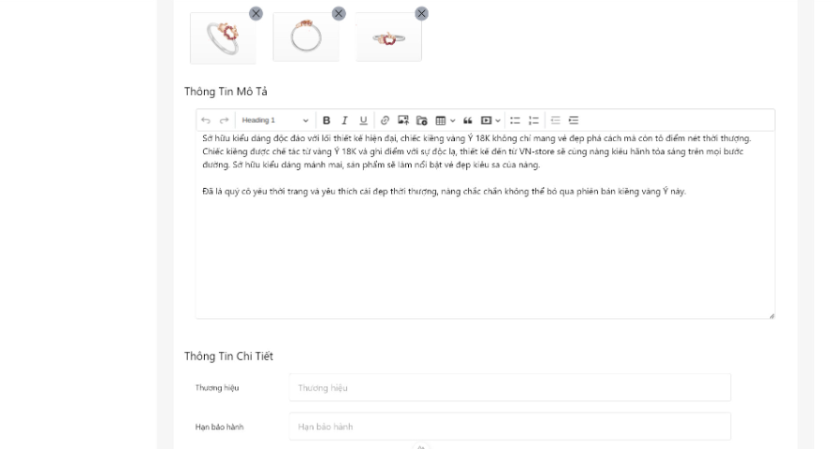

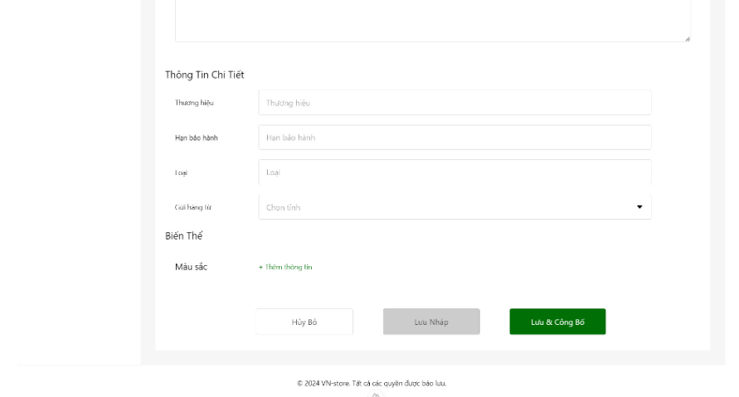

Hình 3.1. 14 Giao diện sửa sản phẩm

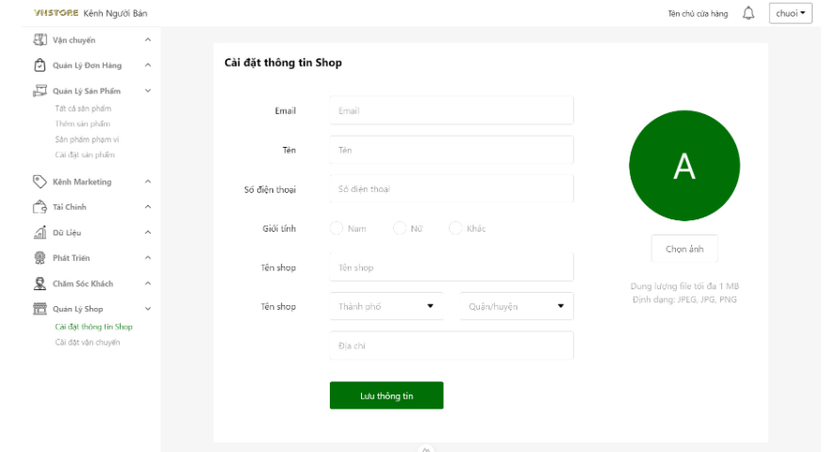

Hình 3.1. 15 Giao diện thêm cửa hàng

## Kiểm thử

### Kế hoạch kiểm thử

Những chức năng được kiểm thử:

* Đăng nhập: Người dùng đăng nhập vào hệ thống
* Đăng ký: Người dùng đăng ký tài khoản
* Quên mật khẩu: Người dùng quên mật khẩu
* Tìm kiếm: Người dùng tìm kiếm thuốc theo tên sản phẩm
* Giỏ hàng: Người dùng quản lý giỏ hàng
* Quản lý danh mục: Quản trị viên có thể thêm sửa xóa danh mục
* Quản lý sản phẩm: Quản trị viên có thể thêm sửa xóa sản phẩm

### Kiểm thử chức năng

Bảng 3.1 Kiểm thử chức năng.

|  |  |  |  |  |
| --- | --- | --- | --- | --- |
| STT | Trường hợp | Đầu vào | Đầu ra | Kết quả |
| 1 | Kiểm thử chức năng đăng nhập | Nhập tài khoản và mật khẩu hợp lệ. | Đăng nhập thành công điều hướng về trang chủ. | Đạt |
| Nhập tài khoản và mật khẩu không hợp lệ. | Đăng nhập không thành công và có thông báo ra màn hình. | Đạt |
| 2 | Kiểm thử chức năng đăng ký | Nhập thông tin đăng ký tài khoản hợp lệ. | Đăng ký thành công hiển thị thông báo và điều hướng về trang đăng nhập. | Đạt |
| Nhập thông tin đăng ký đã tồn tại. | Đăng ký không thành công và hiển thị thông báo. | Đạt |
| 3 | Kiểm thử chức năng quên mật khẩu | Nhập thông tin gmail vào màn hình quên mật khẩu. | Hiển thị thông báo thành công và gửi mail để nhập lại mật khẩu | Đạt |
| 4 | Kiểm thử chức năng tìm kiếm | Nhập từ khóa sản phẩm cần tìm có tồn tại. | Hiển thị tất cả sản phẩm có tên trùng với từ khóa vừa nhập | Đạt |
| Nhập từ khóa sản phẩm cần tìm không tồn tại. | Không hiển thị sản phẩm nào | Đạt |
| 5 | Kiểm thử tính năng giỏ hàng | Chưa thêm sản phẩm nào vào giỏ hàng. | Hiển thị màn hình chưa có sản phẩm trong giỏ hàng. | Đạt |
| 6 | Kiểm thử chức năng quản thêm, sửa danh mục sản phẩm | Nhập thông tin hợp lệ. | Hiển thị màn hình thông báo thành công. | Đạt |
| Nhập thông tin không hợp lệ. | Hiển thị màn hình thêm, sửa thất bại. | Đạt |
| 7 | Kiểm thử chức năng xóa sản phẩm | Đồng ý xóa danh mục sản phẩm. | Hiển thị thông báo xóa thành công. | Đạt |
| Không đồng ý xóa danh mục sản phẩm. | Quay lại màn hình danh sách danh mục sản phẩm. | Đạt |
| 8 | Kiểm thử chức năng thêm, sửa sản phẩm | Nhập thông tin thêm, sửa sản phẩm hợp lệ. | Hiển thị thông báo thêm, sửa thành công và quay lại màn hình danh sách sản phẩm. | Đạt |
| Nhập thông tin thêm, xóa sản phẩm không hơp lệ. | Hiển thị thông báo thất bại và quay lại màn hình danh sách sản phẩm. | Đạt |
| 9 | Kiểm thử chức năng xóa sản phẩm | Đồng ý xóa sản phẩm. | Hiển thị thông báo thành công. | Đạt |
| Không đồng ý xóa sản phẩm. | Quay lại màn hình danh sách sản phẩm. | Đạt |
| 10 | Kiểm thử chức năng thêm cửa hàng | Nhập thông tin hợp lệ và nhấn thêm | Hiển thị thông báo thành công | Đạt |
| Nhập thông tin không hợp lệ | Hiển thị thông báo về thông tin sản phẩm |

### Kết quả kiểm thử

* Tỉ lệ test case đạt: 100%
* Tỉ lệ test case thất bại: 0%
* Hệ thống chạy ổn định trên các trình duyệt web khác nhau như Firefox, Google Chrome, Microsoft Edge.

## Kết luận chương 3

Trong chương 3, em đã trình bày về kết quả đạt được sau khi hoàn thành dự án như: giao diện người dùng và phần kiểm thử hệ thống cũng như đáp ứng được những yêu cầu đề ra từ tài liệu phân tích thiết kế hệ thống.

# KẾT LUẬN



Đề tài “Xây dựng website bán đồ trang sức VN-store trên nền tảng Laravel” xuất phát từ những nhu cầu thực tế mà ngày nay trong lĩnh vực kinh doanh cần có. Qua quá trình thực hiện đề tài, em đã tổng hợp, tìm hiểu và vận dụng được những kiến thức công nghệ đã lĩnh hội được từ trường, từ nơi thực tập và đã hoàn thành được những thành phẩm nhất định.

* Kết quả đạt được
* Xây dựng hoàn chỉnh một Website với đầy đủ chức năng: xem, thêm, sửa, xóa, tìm kiếm sản phẩm, quản lý giỏ hàng.
* Website có frontend và backend riêng biệt tăng hiệu quả trong việc bảo trì và gỡ lỗi.
* Cho phép khách hàng có thể mua sắm trực tuyến.
* Xem sản phẩm online.
* Quản trị viên có thể quản lý sản phẩm, danh mục, đơn hàng, …
* Hướng nghiên cứu trong tương lai
* Hoàn thiện chương trình, sửa các lỗi và cải thiện tính bảo mật.
* Tích hợp Single Sign On như facebook, gmail…
* Tối ưu cách viết code và cơ sở dữ liệu.

Em muốn bày tỏ lòng biết ơn chân thành nhất đến toàn thể giảng viên khoa Công nghệ thông tin vì đã dành tâm huyết giảng dạy và truyền đạt kiến thức, kinh nghiệm quý giá của bản thân tới toàn thể sinh viên của khoa nói chung và cá nhân em nói riêng, đóng góp trực tiếp giúp em có thể hoàn thiệnđề tài đồ án tốt nghiệp này. Đặc biệt, em muốn gửi lời cảm ơn đặc biệt tới giảng viên - TS. Lê Thị Anh đã hướng dẫn và hỗ trợ tận tâm, giúp em hoàn thành báo cáo đồ án tốt nghiệp cùng sản phẩm đi kèm một cách hoàn thiện nhất.

Tuy nhiên, do thời gian và kinh nghiệm thực tế còn nhiều hạn chế, sản phẩm của em không thể tránh khỏi những hạn chế. Vì vậy, em kính mong các thầy cô có thể đóng góp ý kiến để giúp em hoàn thiện sản phẩm tốt hơn.

# TÀI LIỆU THAM KHẢO

[1].Hoàng Quang Huy, Phùng Đức Hòa, Trịnh Bá Quý, Nhập môn công nghệ phần mềm, NXB Đại học Công nghiệp Hà Nội.

[2]. Nguyễn Thị Thanh Huyền, Ngô Thị Bích Thúy, Phạm Thị Kim Phượng, Giáo trình phân tích thiết kế hệ thống, NXB Giáo dục VN.

[3]. Nhiều tác giả, Giáo trình PHP, NXB thông tin và truyền thông

[4]. Joel Murach, Ray Harris, PHP and MySQL Web development, Mike Murach & Associates, Inc

[5]. <https://www.mysql.com/>

[6]. <https://getbootstrap.com/>

[7]. <https://stackoverflow.com/>

[8]. <https://laravel.com/>